Мазмұны

Кіріспе.............................................................................................................................  1 Ақпараттық (информациялық) қызмет көрсету жүйелері мен компьютерлік технологияны білім беруде қолдану мәселесі...........................................................  1.1 Ақпараттық қызмет көрсету жүйелері................................................................  1.1.2 Информациялық қызмет көрсету жүйелеріне қойылатын талаптар..............  1.1.3 Информациялық қызмет көрсету жүйесінің негізгі  ерекшеліктері..................................................................................................................  1.1.4 Информациялық жүйелер түрлері......................................................................  1.2.Оқытуда компьютерлік технологияны пайдалану ...............................................  1.2.1 Компьютерлік оқыту мәселелері.........................................................................  1.2.2 Оқытуда компьютерді қолданудағы педагогикалық  мәселелер..........................................................................................................................  1.2.3 Электронды оқулық және оның тиімділігі..........................................................  1.2.4 Kомпьютерлік оқу құралдарын жасау тәсілдері және ескерілетін шарттар.............................................................................................................................  1.2.5 Математиканы оқыту үрдiсiн компьютерлендiру жолдары............................  1.2.6 Математиканы оқытуда компьютердi пайдалану…........................................  2 Бастауыш сыныптар үшін геометрия ұғымдарын оқыту электрондық оқулығын құру.................................................................................................................  2.1 Бастауыш сынып математикасын оқытып-үйретудің өзіндік  ерекшеліктері...................................................................................................................  2.2 Visual Basic программалау ортасы..........................................................................  2.2.1 Программалау элементтері...................................................................................  2.2.2 OLE технологиясы.................................................................................................  2.2.3 Мәзір құру. Формалармен жұмыс.........................................................................  2.3.VISUАL BASIC ортасында “Бастауыш сыныпта геометриялық денелердің оқытудың электрондық тәсілі” программасын жасау алгоритмі...................................  Қорытынды....................................................................................................................  Қолданылған әдебиеттер......................................................................................................... | 6  7  7  11  12  12  13  13  15  16  17  20  21  27  27  30  36  37  39  43  59  60

Кіріспе

Қазақстанның тәуелсіздік және егемендік алуына байланысты, өскелең ұрпаққа білім мен тәрбие беру мәселесін қоғам дамуының қазіргі кезеңінің талаптарынан туындап отырған міндет және мақсаттарға орай жан-жақты жетілдіру қажет болып отыр.
Әрине, бұл білім беру жүйесінің барлық буындарына, соның ішінде бастауыш буынға, зор жауапкершілік жүктейді. Өйткені, білім мен тәлім-тәрбиенің негізі бастауыш мектепте қаланады.
Осы бағытта біршама шаралар жүзеге асырылуда. Атап айтқанда: бастауыш мектепте оқытылатын пәндерден жаңа мемлекеттік стандарт, бағдарламалар жасалып, оқу-тәрбие процесін ұйымдастырудың жаңа жүйесі мектептердің тәжірибесіне енгізілуде, яғни педагогикалық ғылымның озық идеяларымен жинақталған құнды тәжірибелердің нәтижелері өзгерген және жаңа жағдайларда өзінің қолданысын табуда.

Ғылыми - техникалық прогрестiң дамуы орта мектепте оқыту кезiнде берiлетiн бiлiм деңгейiнiң кеңейтiлуiн және адамдардың бiлiм дәрежесiнiң артуын талап етiп отыр. Жалпыға бiрдей орта бiлiм беру қажеттiлiгi туған кезде ең негiзгi мәселе оқытудың мазмұны мен әдiстерiн, оқытуды ұйымдастырудың түрлерiн жетiлдiру болған болса, қазiргi кезде ең негiзгi мәселе-оқушыларға тек қана ғылыми бiлiмдер жүйесiн беру ғана емес, оларды танымдылық және практикалық сипаттағы iскерлiк және дағды мен қаруландыру болып табылады.
Олай болса, оқыту процесiн жетiлдiру жолдарын iздестiруде тек қана жаңа бiлiмдер беру әдiстерiн жетiлдiрудi ғана емес, сонымен қатар оқушыларда iскерлiк пен дағдыны қалыптастыру әдiсiн жетiлдiру iсiн де ескеру қажет.

Осы мәселелерге байланысты “Бастауыш сыныпта геометриялық денелердің оқытудың электрондық тәсілі” тақырыбындағы диплом жобасын бастауыш сынып оқушыларына геометрия ұғымдарын үйрететін электрондық оқулық жасауды ұйғардық. Бұл жобаны жоғарғы деңгейде программалау тілдерінің бірі Visual Basic ортасында жасағанды жөн көрдік.
Зерттеу жұмысының мақсаты: Бастауыш сыныптар үшін геометриялық денелерді оқыту электрондық оқулығын құруда Visual Basic бағдарламалау ортасын пайдаланып, ұйымдастыру.
Зерттеу жұмысының теориялық негізі – информациялық қызмет көрсету жүйелерін қазіргі заманғы ақпараттық технологиялар көмегімен құру және олардың тиімді жұмыс жасауын қамтамасыз ету.

1 Ақпараттық (информациялық) қызмет көрсету жүйелері мен
компьютерлік технологияны білім беруде қолдану мәселесі

1.1 Ақпараттық қызмет көрсету жүйелері

Адамзат баласы барлық тарихи кезеңдерінде есептеу жұмыстарын жүргізіп отыруға әрқашанда мұқтаж болды. Алғашқы кезеңдерде оған аяқ-қол саусақтары секілді қарапайым құралдар жеткілікті болды. Ғылым мен техника дамуына байланысты есептеу жұмыстарының қажеттілігі артып, оны жеңілдету үшін арнайы құралдар - есепшот, арифмометр, арнаулы математикалық кестелер шығарыла бастады. Бірақ үстіміздегі ғасырдың 40- жылдарында, ядролық физиканың даму ерекшеліктеріне байланысты, қолмен есептеу істері көптеген материалдық ресурстарды және адамның тікелей араласуын талап ете бастады.
ХХ ғасырдың ортасында информацияны өңдеуді автоматтандыру ісінің қажеттілігі (көбінесе әскери талаптарға сай) электрондық техника мен технологияның қарқынды дамуына себепші болды.
Ақпарат (Информация) - дәл анықтамасы жоқ кең ұғым. Қарапайым түрде айтқанда, түрлі объектілер, құбылыстар мен процестер тағы басқалар жөніндегі мағлұматтар.
Мысалы, айналадағы кеңістіктер жер жағдайы, өсімдіктер жөнінде көп информация аламыз. Ауада найзағайдың ойнауы, күннің бұлтты екені және жауын жауу мүмкіндігін тағы басқаларды білдіретін информация . Көшеге ілінген бағдаршамның көк не қызыл түсте жануы – жолды кесіп өтуге болатын не болмайтынын білдіретін информация. Радио, телевизор арқылы берілетін хабарлар мен ғылыми-техникалық жаңалықтар да информация түрлерінің бірі.
Информацияны сандық, кесте, сурет, құжат (мәтін) сияқты түрлі түрде көрсету, жинастыру мүмкін. Мысалы, өсімдіктің биологиялық қасиетін зерттеп, нәтижесін кесте түрінде дайындау ; рентген сәулелер арқылы адам организмі кескінін суретке түсіру; мәліметтік информацияны газет, журнал беттерінде басып шығару тағы басқалар.
Жаңа технологияның маңыздылығы - оның көптүрлілігінде және барлық саланы қамту сипатында. ”Информациялық экономика теория ғана емес, өндірістер немесе қызмет көрсету аясында экономикаға бет бұрмаған бірде бір сала жоқ ,“ – дейді американдық экономист П.Хауке. 70-ші жылдар шамасында Батыс елдеріндегі ғылыми және техникалық прогрестің көш басшылары (М.Порет, Е.Масуда, А.Тоффлер т.б) шын мәнінде “информациялық қоғам” туралы бірауыздан айтқан еді. Бүгінгі пайда болған сол қоғамның қазіргі талабы мен ұраны : ”Неғұрлым көбірек және тезірек информация алу!” болып отыр .
Өмір ағымының жылдамдауы, автоматтандыру нәтижесінде өндіріс процесін идентификациялау, білімді жылдам жинақтау - осының барлығы А.Тоффлердің айтуынша жіберіп алған уақыттың экономикалық маңызын арттырады. Бұл белгілі футуролог “Келешекпен бетпе-бет келу ” атты кітабында: “Информация пульсі бұрынғыға қарағанда анағұрлым жылдамырақ соғуы керек ” дейді.
“Информациялық жаңа әлемде” бәрінен бұрын екі кезең нақты болып шықты. Біріншіден, қоғамның бұрын болмаған дәрежеде информациялық техникаға қол жеткізуі. Бұл қозғалыс барлық салада: өкіметтік мекемелерде жеке іскерлік кеңселерде, аурухана мен кітапханаларда, зауыттар мен ғылыми-зерттеу институттарында, мектептер мен университеттерде, банктер мен дүкендерде, аэропорт пен полиция бөлімшелерінде жүріп жатыр. Екіншіден, мұның қызмет етушілері мен адаптерлердің саны көп есе өсіп кетті. Дерек көздердің көрсетуінше, 1975-ші жылдан бастап-ақ жалданып істеген американдық азаматтардың жартысынан көбі негізінен информацияны өңдеумен немесе соған байланысты жұмыстармен айналысады.
Әлем қазір информацилық қоғам табалдырығында тұр. Осындай қоғамда информацияны тарату, сақтау және өңдеу жүйесі аса маңызды роль атқарады. Уақыты келгенде әлемдік байланыс жүйесі сияқты әлемге ортақ информациялық орта пайда болып, олар азамат баласы жинаған информациядан кез келген адамның өзіне қажетті информацияны алуын қамтамасыз етеді. Компьютердің интелектуалдық роботтармен қатар адам іс-әрекетінің барлық саласына енуі адамдар тіршілік ететін дәстүрлі ортаны түбегейлі өзгеріске ұшыратады. Информацияларды жинақтау, өңдеу, қорғау және сақтаумен кәсіби тұрғыда айналысатын адам саны өсуде. Информация аса бағалы тауар болып, информация индустриясы болашақ қоғамда өте маңызды құбылыс болмақ.
Информациялық қоғамға көшу перспективалары әлеуметтік, құқықтық және техникалық сипаттағы көптеген мәселелерге қозғау салуда. Мысалы, өндірістік роботты пайдалану адамның қатысуна бағдарланған бүгінгі технологияны толық өзгертуге әкеледі. Мұндай технологияны жасау ісі басталып та кетті. Жаңа қоғам мүшесін өз бетінше өмір сүруге дайындау да күрт өзгерді. Оқытудың жаңа түрлерін жасаудағы ізденіс жұмыстары да басталып келеді. Олар келешекте бүгінгі дәстүрлі түрлердің орнын баспақ. Мамандар, кәсіпкер номенклатурасы мен еңбекті ұйымдастыру әдістері де толығынан өзгерістерге ұшырамақ.
Дүниежүзілік тарихтың мойнағына үш ірі ағым тоғысатындай:
- Технология ағыны;
- Информация ағыны:
- Осының бәрін жасаған және олардың бәріне қызмет етуші адамдар ағыны.
Белгілі мөлшерде информациялық тұрғыда бұрынғы жаңа, анағұрлым зор өркениет туралы айтуға болады. Бұл өркениеті мыңжылдық тарихы мен дәстүрі бар кәсіптер көз алдымызда жойылып бұрын белгісіз жаңа мамандықтар пайда бола бастайды. Адамзаттың қызметі мен міндеттері де, олардың еңбектерінің сипаты да өзгеруде. Адамдар қатынасында, басқару мен ұйымдастыру түрлерінде де үлкен өзгерістер болып жатыр.
50 жылдың бас кездерінен бастап көптеген жарыққа шыға бастаған электронды есептеуіш машиналарды (ЭЕМ-дерді) осы жұмыстарға пайдалану оларды өңдеудің шапшаңдылығын күрт арттыруға мүмкіндік туғызады.
ЭЕМ- ді компьютер деп, автоматты құрылғының не адамның өңдеуіне бейімделіп дайындалған сандық, символдық, мәтіндік тағы басқа информация берілгендер деп аталады.
Мақсатқа жету үшін информацияны ЭЕМ-де арнайы ережелер бойынша түрлендіру оны өңдеу деп аталады. ЭЕМ арқылы берілгендерді өңдеу машинаға түсінікті нұсқаулар тізбегі (программа ) арқылы жүргізіледі.
Түрлі салаларда жиі пайдаланатын берілгендер мен программалар көп болғандықтан, әр түрлі материалдардан тұратын магниттік таспаларға, дискілерге (тасымаушыларға) жазылып, сақталып қойылатын болады.
Сақтаулы информацияны іздеп, оны тұтынушыларға жеткізіп беру информациялық қызмет көрсету (ИҚК) делінеді. Қазақстан республикасы мен ТМД елдерінде тек ғылыми-техникалық ИҚК-мен айналысатын кітапханалар ғана бар. Олардың анықтамалық-информациялық қорында екі миллиярдтан аса информациялық мәліметер жинақтап, көп мәліметтер компьютер дискілеріне жазылып қойылған. Осылардың арасында қажеттісін іздеп, тауып беру көп еңбекті талап етеді. Бірақ бұл жұмысты орындап шығудың маңыздылығы сөзсіз. ИҚК-ның маңыздылығына бір ғана мысал: егер өндіріс басқармасын қажетті информациямен, түрлі ғылыми- техникалық жаңалықтармен дер кезінде қамтамасыз етіп отырмаса, ол жаңа техниканы пайдалануға жоспарлауға, өндірісте еңбек өнімділігін арттыруға үлкен кедергі келтірер еді.
Қазіргі кезде информацияны тиімді пайдалану дүние жүзінде негізгі орынға шығып келеді. Қазір біз информациялық қоғамда өмір сүріп жатырмыз.
Жүйе – деп элементтері бір-бірімен қандай да бір заңдылықпен байланысқан жиында түсінеміз. Мұндай жиынның элементі ретінде құбылыстарды, әдістерді, білімдерді т.с.с. алуға болады. Мысалы, санау жүйесі, транспорт жүйесі, экономикалық, химиялық элементтер жүйесі, нерв жүйесі т.с.с.
Информациялық қызмет көрсету жүйесі түсінігі кең таралған және түрлі мағыналық мәнге ие. Компьютердің ақпараттық бөлігі де жүйе деп аталады. Жүйе деп сондай-ақ нақты қолданбалы мәселелерді шешу процесіне қажетті құжатты жүргізу процедурасымен толықтырылған көптеген программаларды да атауға болады.
Жүйе түсінігіне информациялық қызмет көрсету сөзін қосу оның құрылуы мен қызмет етуінің мақсатын бейнелейді. Информациялық қызмет көрсету жүйелері кез-келген облыста шешім қабылдау процесіне қажетті ақпаратты жинау, сақтау, өңдеу, іздеу және ақпаратты берумен қамтамасыз етеді. Олар мәселелерді талдап, жаңа өнім жасауға көмектеседі.
Информациялық қызмет көрсету жүйесі – қойылған мақсатқа жету үшін қажетті ақпаратты сақтау, өңдеу, іздеу, беру үшін қолданылатын құралдар, әдістер мен олардың жұмыстарын үйлестіріп отыратын пайдаланушылардың жиынтығы.
Алғашқы информациялық қызмет көрсету жүйелері 50-жылдары пайда болды. Бұл жылдары олар жалақы есебін есептеу мен есептерді өңдеу үшін бағытталып, электромеханикалық бухгалтерлік есептеу машиналарында орындалды. Бұл кейбір шығындарды қысқартып, қағаз құжаттарды даярлауға қажетті уақытты азайтты.
60-жылдары информациялық қызмет көрсету жүйесіне деген қатынас өзгерді. Олар информацияны көптеген параметрлер бойынша есептеп, айлықты ғана есептейтін ғана емес, сонымен бірге көптеген қосымша қызметтерді орындайтын компьютерлік жабдықтар ретінде ұйымдастырыла бастады.
70-80 жылдардың бас кезінде шешім қабылдау процесін тездететін информациялық қызмет көрсету жүйелері басқаруды бақылау құралы ретінде кеңінен қолданыла бастады.
90 жылдың соңғы кезінде информациялық қызмет көрсету жүйелерін қолдану концепциясы қайтадан өзгеріске түседі. Олар информациялық стратегияның бастауына айналып, кез-келген профильді ұйымдастырудың барлық деңгейінде қолданылады. Бұл кезеңнің информациялық қызмет көрсету жүйелері пайдаланушыға қажетті информацияны дер кезінде, ыңғайлы түрде ұсынып, ұйымдардың жұмысын ұйымдастыруда жетістіктерге жетуіне, жаңа тауарлар мен қызмет түрлерін құруға, тауарлар өткізудің жаңа рыноктарын табуға, өзіне лайықты серіктер табуға, өнімді төмен бағада шығаруға және т.б. көмектесе алады.
Қазіргі информациялық қызмет көрсету жүйесінің негізгі техникалық құралы ретінде дербес компьютерді қолданады. Ірі ұйымдарда информациялық қызмет көрсету жүйесінің техникалық базасына дербес компьютерлермен бірге майнфрейм немесе суперЭЕМ енеді. Сондай-ақ, информациялық қызмет көрсету жүйесі адамның рөлінсіз іске аспайды.
Информациялық қызмет көрсету жүйелерінде компьютерді пайдалану салалары көп. Мысалы,
- электронды оқулықтар жасап шығару;
- кітапханалар жұмысын автоматтандыру (кітаптарды жылдам іздеп табу, олар жайлы мәліметтер беру т.с.с.);
- абоненттік телефор номері сұралған кезде компьютерде жазулы телефондар анықтамалығын пайдаланып жауап беру;
- қалааралық транспорт билеттерін сатуды ұйымдастыру (әр рейске сатылған және бос орындар компьютерге тіркелгендіктен, оларды пайдаланып, билет сатуды ұйымдастыру қиын емес) ;
Жалпы информацияны ЭЕМ-де өңдеп, нәтижесін талдауды ұйымдастыру үшін орындалатын әрекеттер мынадай:
-информация талдап, оны өңдеуге мүмкіндік туғызатын үлгісін дайындау;
  - информацияны тиімді өңдеу үшін нұсқаулар тізбегін (алгоритмін) жинақты түрде құру;
  - мәшине түсіне алатын командаларды (командалар жүйесін) пайдаланып программалау тілдерінің бірінде алгоритмнің программасын жазып шығу;
  - программаны ЭЕМ-де орындап, нәтижені алу;
  - нәтижені зерттеу. Егер құрылған үлгіде, алгоритмде не программада қате кеткен болса, оны дұрыстау;
  - дұрысталған программаны сақтау;
  - пайдаланушыға программаны пайдалану жайлы нұсқаулар беру.

1.1.2 Информациялық қызмет көрсету жүйелеріне қойылатын
талаптар

Күрделі информацияны әмбебап компьютерде ғана өңдеуге мүмкіндік бар. Сондықтан информатикаға қатысты мәселелер информацияны өңдеу тәсілдерін зерттеу мен компьютерде түрлі есептерді шешу ғана емес. ИҚК үшін ЭЕМ-ді тиімді түрде пайдаланудың жаңа жолдарын іздестіру, осыған сәйкес компьютердің дамытылған үлгілерін құрастыру және ИҚК дамуының алғышарттары болып табылады.
Компьютерлер мен информациялық қызмет көрсету жүйесі арасындағы айырмашылықты дұрыс түсіну қажет. Арнайы бағытқа негізделіп құрылған программалармен жабдықталған компьютерлер информациялық қызмет көрсету жүйесінің техникалық базасы және құралы болып табылады. Информациялық қызмет көрсету жүйесі компьютермен және телекоммуникациямен бірлесіп әрекет қылатын пайдаланушысыз жұмыс жасай алмайды.
Информациялық қызмет көрсету жүйелеріне қойылатын талаптар құрылып жатқан салаға байланысты түрліше болуы мүмкін. Бірақ информациялық қызмет көрсету жүйелеріне қойылатын жалпы талаптар да бар:
- кез-келген информациялық қызмет көрсету жүйесі талданып, жүйені құрудың жалпы принциптері негізінде құрылып, басқарылуы тиіс;
- информациялық жүйе динамикалық әрі жан-жақты дамып отыруы керек;
- информациялық жүйені құру кезінде жүйелік тәсілді қолдану керек.;
- информациялық қызмет көрсету жүйесін информация өңдеудің адам-компьютерлік жүйесі ретінде қарастыру керек.
Қазіргі кезде информациялық қызмет көрсету жүйелерін компьютерлік техниканың көмегімен іске асқан жүйе ретінде қарастыру көзқарасы қалыптасқан. Алайда информациялық қызмет көрсету жүйесін компьютерлік емес вариантта түсінуге де болады.

1.1.3 Информациялық қызмет көрсету жүйесінің негізгі ерекшеліктері

Кез-келген информациялық қызмет көрсету жүйесінің өзіне ғана тән ерекшеліктері болады. Олар:
- қажетті информацияны пайдаланушыға жалдап, ыңғайлы түрде жеткізеді;
- информацияның нақтылығын, дәлдігін қамтамасыз етеді;
- үлкен көлемдегі мәліметтерді ұзақ мерзімге сақтайды;
- қағаз бетіндегі құжат көлемін кемітеді;
- информацияны қайта өңдеуді ұтымды ұйымдастыруға мүмкіндік береді;
- пайдаланушыны күрделі есептеулерден босатады;
- қызмет көрсету мен өнім өндіру шығынын қысқартады және т.б.

1.1.4 Информациялық жүйелер түрлері

Информациялық жүйесі пайдаланушы қолданатын бағдарламамен қамтамасыз етілген терминалдар тобынан құралған электронды машинадан тұрады. Терминалдар мамандардың жұмыс орнында орналасып, машинадан кез-келген қашықтықта болуы мүмкін.
Үлкен немесе орташа информациялық қызмет көрсету жүйесінің негізгі қызметі тұтынушы белгілі бір информациялық сервиспен қамтамасыз етіп, басқару шешімдерін қабылдауға негіз болады.
Қазіргі кезеңдегі информациялық қызмет көрсету жүйелері тұтынушылармен екі режимде жұмыс істей алады:
Біріншісі тапсырманы орындау режимі, оның мәні тұтынушы машинаға тапсырыс береді. Онда берілген мәліметтерді өңдеу процесіне нұсқаумен қолданбалы бағдарламаны қолдану қажеттілігі туралы түсінік беріледі.
Екіншісі қолданбалы бағдарламаның өзімен жұмыс тәсілдері.
Осы заманғы информациялық жүйелер жоғарғы тез әрекетті, әрі үлкен жады көлемін иемденеді. Олардың әрқайсысы бір мезетте жергілікті және терминалдың бірталай бөлігімен жұмыс істейді.
Осының арқасында информациялық жүйе:
- әртүрлі тектес жұмысты автоматтандырады;
- жүйедегі информацияны бақылау және қателіктерді жою;
- тұтынушылардың жүйеде сақталынатын информацияларды әрдайым жаңарту;
- тұтынушылардың тапсырмасын тез орындау және т.б. жұмыстарды істей алады.

1.2 Оқытуда компьютерлік технологияны пайдалану

1.2.1 Компьютерлік оқыту мәселелері

Оқыту, білім беру тәжірибесі педагогикалық үрдістің сапасын үнемі арттырып отыруды талап етеді. Сол себептен педагогикалық процесті технологияландыру мәселесі маңызды болып саналады.
ХХІ ғасыр ақпараттық қоғамда және өндірістің дамуының негізгі құрылымы болып ақпараттық ресурстардың қажеттілігі көрінеді. Сондықтан білім беру әлемі де өзінің дамуы үшін жаңа қадамдар жасауда. Осыған байланысты адамға ақпараттар кеңістігінде дұрыс бағытты таңдауға мүмкіндік жасай алатын оқытуды жаңа бағытты таңдауға мүмкіндік жасай алатын оқытуды жаңа технологиялардың пайда болуы күмәнсіз. Соңғы жылдар білім беру жүйесінде компьютерлік техниканы пайдалану белсенді кезең ретінде қарастырылуда. Білім беру жүйесін ақпараттандыру процесі ақпараттық қоғам жағдайында толыққанды өмірге адамды даярлау болып табылады.
Білім беру жүйесіндегі жаңа ақпараттық технология дегеніміз оқу және оқу-әдістемелік материалдар жинағы, оқу қызметіндегі есептеуіш техниканың техникалық және инструменталды құралдары, оқу процесіндегі есептеуіш техника құралдарының ролі және орны туралы ғылыми білімнің жүйесі және оқытушылар еңбектерін жүзеге асыру үшін оларды қолдану формалары мен әдістері деп анықтама беруге болады. Ал бұл анықтаманы бастауыш білім беру жүйесіне қатысты басқаша анықтауға болады: білім беру мекемесінің мамандарының жұмысын жүзеге асырушы әдістер мен формалар және балаларға білім беруші (дамыту, оқыту, диагностика және т.б.) құрал.
Компьютерде оқыту жүйесіне енгізуде оқытылатын теориялық материалдардың қандай да бір бөлігін машиналық бағдарламаға ауыстыру мүмкіндігі пайда болды және де мұнда оқу материалының мазмұны мен құрылысында өзгеріс болады. Оқушы компьютермен жұмыс барысында мына жұмыстарға өзін бағыттай алады: компьютерлік оқу бағдарламаларына (теориялық материалдарды оқу және есептерді шығаруда) және бақылау жұмысына (жұмысқа қатысты түсініктеме алу, жіберілген қателерді түзетуде әдістемелік нұсқау алу). Бұл мәселелер оқу әрекетін жекелендіру-педагогиканың өзекті мәселесін шешуге көмектеседі.
Компьютерлік сауаттылықты және жаңа ақпараттық технологияны меңгеру үрдісі адамдық факторлармен санасуды талап етеді. Бұл мәселе әсіресе мектепке дейінгі және кіші мектеп жасындағы балаларға білім беру сатысында маңызды. Себебі, балалық шақ адамдық дарындылықты байқау көзі ғана емес, сонымен бірге жанның тез жараланушы және психикалық әлсіздікке әкелетін кезеңі болып табылады. Сондықтан кіші мектеп жасындағы балалар өміріне жаңалықтарды енгізуде өте сақ болу керектігін ескеру маңызды мәселе.
Компьютер адам іс-әрекетінің құралы қатарында негізінде жаңа әмбебап ақпараттық құрылғы. Компьютер барлық мүмкін формаларда (мәтін, сан, дыбыс, графика, бейне) ақпаратты қабылдай, сақтай, өңдей және шығара алатын қабілеттілігі арқасында адамның барлық қызмет аймағында қолданылады. Жаңа ақпараттық технология көмегімен орындалатын қызмет өзінің кез келген нақты формасында ризашылығын көрсетеді, тиімдірек орындалады, адам өркениетті бола бастайды, қоғамға, оның материалды және рухани жақтарына зор көңілмен қарай бастайды.
Компьютерде оқу процесінде пайдаланудың мынадай жетістіктерін атауға болады:
- Оқушылардың жеке дара жұмыс жасауын ұйымдастыруда. Ол үшін әр бір оқушының өзіне тән ерекшеліктерін (ойлауын, қабылдауын, жұмыс жасау жылдамдығын) ескере отырып жекелеме тапсырмалар құруға болады;
- Денсаулығынан кемшілік бар балалар үшін (нашар естетін, көретін, сөйлейтін) оқудың тиімділігін арттыруға болады;
- Оқушыда еркіндік позициясы орын алады, яғни оқушының жұрт алдындағы жасқаншақтық әдеті ескеріледі;
- Оқушының жауапкершілігін арттырады, себебі, компьютердегі әр тапсырма өзіне ғана арналғандығын сезінеді;
- Оқушының сабаққа деген қызығушылығы артады.

Бала бастауыш мектеп сатысынан-ақ жаңа ақпараттық технологияны меңгеруіне болады. Ол үшін оның қызметінің құралы ретінде жаңа ақпараттық технологияның компьютерлік құралдары қолданыла бастаса, яғни күнделікті қарым-қатынас құралы ретінде, ойын барысында, күшті еңбек кезінде, конструктірлеу және т.б. өнімді шығармашылық жұмыстарында. Бұлар өз кезінде ғылыми сипаттағы компьютерлік бағдарламаларды жасауды талап етеді және ол баланың іс-әрекетінің интелектеулды құрылысымен сәйкес келуі керек.
Оқытуды компьютерлендіру қазіргі дидактика мен нақты әдіс-тәсілді дамыту тенденциясы ретінде қарастырылады.
Әлемді компьютер жайлаған бүгінгі күнде есептегіш техникаларды тиімді де нәтижелі пайдалану үшін біріншіден, жалпы білімділік және кәсіби сауаттылық қажет. Олай дейтініміз, ЭЕМ-мен жұмыс жасағанда, қандай да болсын (табиғи тіл қатынасында да) сөйлем қателіктерін түсінбейтінін ескеру керек. Машина көмегімен бұл міндеттерді дұрыс шешу үшін көрініс моделін не үрдісін дұрыс құра білу керек.
Оқыту технологиясын оқу үрдісіне лайықтап ұйымдастыруға ғылыми амал таппаса болмайды. Сондай-ақ мектептің материалдық-техникалық базасын ғылым мен техниканың соңғы жетістіктерін ескере отырып жаңарту шарт.
Электронды оқыту ғылыми-техникалық прогресс дамуының нәтижесінде туды. Электронды оқыту жүйесі рецептивті (біржақты, оған телекөрініс – толқын мен кабельді пайдалану кіреді) және интерактивті (бұл жүйе оқушы мен техника құралдары арасындағы екі жақты қарым-қатынасын қамтамасыз етеді) болып екіге бөлінеді. Интерактивті жүйе жеке компьютерді пайдалану, сондай-ақ бейнемагнитофон, бейне дискілі құрал және теледидар кешендері негізінде құрылады. Мұндай қазіргі заманғы кешендер интерактивті оқытуда аса қымбат тұрғанымен, көрекілік пен кері байланысты қамтамасыз етеді.
Компьютерлік оқыту интерактивті электронды оқытудың бір бөлігі болып табылады және ол техникалық құралдардың бірі ретінде есептегіш машинаны пайдалануды қамтиды. Демек, оқытудың мұндай жүйесінің құралы – компьютер болып саналады.
Мектептегі не сыныптағы есептегіш техникалардың көптігіне қарамастан сабақтағы орталық тұлға “оқушы - ЭЕМ” жүйесіндегі өзара қарама-қатынасты реттейтін мұғалім болып қалады. Өйткені ол – жалпы компьютерлік сауаттылық жағдайындағы оқу үрдісінің әдіснамасы мен әдістемесін меңгерген адам.
Компьютерлік оқытудың әдіснамасын, ұстанымдарын, әдістемесін игеру мұғалімнің мамандығына қарамастан профиссиограмма мен инвариантты біліктілігі талаптарына сай болуы тиіс.
Сабақ барысында және сыныптан тыс жұмыстарда есептегіш техникаларды пайдалану оқушыларды оқыту, тәрбиелеу және дамыту міндеттеріне сай, сондай-ақ, сабақтың мақсаты мен мазмұны және оның кезеңдеріне сәйкес әр түрлі есептегіш машиналары құралдарының дифференциясы біркелкі жағдайда кешенді болмағы ләзім.

1.2.2 Оқытуда компьютерді қолданудағы педагогикалық мәселелер

Есептеуіш техникаларды пайдалану оқушылардың сабаққа ынта-ықыласын арттырып, ерекше танымдық қызығуын тудыратыны сөзсіз. Ал біртепті, яғни, бірінші тоқсанның соңына қарай олардың бастапқы талпынысы төмендейді, ЭЕМ құралынсыз сабақ қызықсық көрінетін болады. Сабақта ЭЕМ техникасын пайдалану оқушылардың күшті не әлсіз даму деңгейін талғамайды, өйткені, ол бәрін бірдей дамытуға бейім және оған мүмкіндік жағдайы да тең.
Электронды есептегіш машиналарды оқу үрдісіне енгізу оқушылардың қызығуын арттыратыны соншалық, олар сабақтан тыс уақытта да құлшыныс танытатын болады. Себебі, ЭЕМ-мен жұмыс жасау оқушының даярлық деңгейін аса талап ете бермейді. Ал электронды машинаны толық меңгерген соң оқушының оған қызығуы бұрынғыдан да арта түседі, әсіресе ойын элементтерін орындағанда. Ойын оқушыны еркіндікке, төзімділікке, мақсаткерлікке баулиды. Өйткені, ойын тапсырмаларында мақсат айқын болғанымен, оған жетудің нақты жолдары көрсетілмейді. Сондықтан, оқушының қиялдау мүмкіндігіне жол ашады, ақыл-ой белсенділігін дамытуға көмектеседі.
Есептегіш машинаны оқып үйренуші қандай режимде жұмыс істесін оның іс-әрекеті мұғалімнің бақылауында болуы тиіс. Олай деуіміз негіз, бүкіл сыныптың қабылдау қабілеттеріне байланысты, оқушының оны игеріп кетуінде мұғалімнің ролі үлкен. Ал оқу үрдісіне, жалпы сабақ түрлерін, кері байланыс көрсеткіштеріне байланысты оқытудың әдіс-тәсілдерін, т.б. ауыстырып отыруы тиіс. Сондай-ақ қажет болған жағдайда оқушының назарын экран мен клавиатурадан басқа жаққа аудара білуі де үлкен маңызға ие.

1.2.3 Электронды оқулық және оның тиімділігі

Білім берудің саласында "Электрондық оқулықтарды" пайдалану оқушылардың, танымдық белсенділігін арттырып қана қоймай, логикалық ойлау жүйесін қалыптастыруға шығармашылыкпен еңбек етуіне жағдай жасайды.
Осы уақытқа дейінгі білім беру саласында тек мұғалімнің айтқандарын немесе оқулықты пайдалану қазіргі заман талабын қанағаттандырмайды. Сондықтан қазіргі ақпараттандыру қоғамында бұл оқулықтарды пайдаланбай алға жылжу мүмкін емес.
Соның нәтижесінде оқушылардың пәнге деген қызығушылығы артып, шығармашылықпен жұмыс жасауына кең мүмкіндік ашылды.
Оқу материалдарын ұтымды игерудегі электронды оқу кұралдарының атқаратын рөлі зор. Онда пәндегі теориялық тақырыптар кеңінен беріліп түсіндіріледі. Теориялық материаддарды графикалық иллюстрация түріндегі әртүрлі суреттер, сұлба тәсілдер арқылы толықтырып отырса, онда теориялық білімді оқып, көзбен көріп, түйсініп және оны мида бекіту үрдістері бір уақьпта өтіп отырады да материалды қорыту үрдісі ұтымды болады.
Электрондық окулықтар ғылыми негізде дайындалған педагогикалық ақпараттық өнім. Электрондық оқулық дайындаудың концептуальдық негізі модульдық оқытудың педагогикалық теориясы болып табылады. Сонымен қатар электрондық окулық дайындаудың педагогикалық принциптер жүйесі оқытудың дидактикалық жүйесіне сәйкес келеді. Яғни, процесінің автоматтандырылған формасы іспетті. "Электроңдық практикум" берілген оқушы оқулықты қажет етпей-ақ информатика негіздерінен кез-келген мәліметті тауып алып, оқып — үйренуіне болады. Лабораториялық, практикалық жұмыстар компьютер көмегімен тез, жылдам түсіндіріледі. Бағдарламаны меңгеруге арналған тест сұрақтарымен қамтамасыз етілген.
Қәзіргі кезде негізінен білім жүйесінің барлық сатылары үшін электронды окулықтар жасаумен шұғылданып келеді. Электронды окулық оқушы үшін дайын материал. Оқушылар үшін электрондық оқулық- мектепте оқыған жылдардың барлығында да өздері толықтырып отыра алатын және нәтижелік эмтиханға дайындалуға көмектесетін мәліметтер базасы болып келеді. Электронды оқулықтармен жұмыс істеу әрбір оқушының өз мүмкіндігін есепке ала отырып, оқып үйрену ісін жеке дара жүргізу болып саналады.
Мүғалім үшін электронды оқулық бұл күнбе-күн дамытылып отыратын ашық түрдегі әдістемелік жүйе, оны әрбір оқытушы өз педагогикалық тәжірибесіндегі материалдармен толықтыра отырып, ары қарай жетілдіре алады.

1.2.4 Kомпьютерлік оқу құралдарын жасау тәсілдері және
ескерілетін шарттар

Компьютерлік оқу құралы деп білім берудің компьютерлік технологиясын кеңінен пайдалануға негізделген электрондық оқып-үйрену құралдарын айтады. Өз функционалдық мүмкіндіктеріне қарай компьютер қәзіргі кезде оқытудың ең керекті жабдығына айналды, бірақ оны тиімді түрде пайдалану жолдарының әлі ашылмаған тәсілдері, күнделікті сабактарға қолдану үшін әлі де айқындалатын жақтары көп екенін ғалымдар да, мұғалімдер де жиі айтып келеді. Соңғы кездегі компьютерлердің көптеп қолданысқа енуі бұл проблеманың өте өзекті мәселеге айналғанын тағы да дәлелдеп отыр.
Компьютермен оқыту әдісін жүзеге асыру жалпы білім беру ісін жетілдіру тәсілдерімен бірге сонымен тығыз байланысты белгілі бір пәннің өз ерекшеліктерін де есепке алуды талап етеді. Мұнда бірнеше мәселені қатар шешуге тура келеді, олар:
- компьютерді оқыту ісінің қай жақтарын жетілдіру үшін баса пайдалануға болатынын анықтау;
- оқу процесін компьютерлендірудің қажетті деңгейін анықтау;
- компьютерге жүктелетін функциялар (іс-әрекеттер) тізбегін анықтау;
- әр пән мұғалімдері мен әдіскерлерінің талап-тілектеріне сәйкес келетін компьютерлік оқу құралын жасау.
Компьютерлік технологияны қолдану кезінде оқу материалының негізгі көлемі мұғалім емес, компьютер арқылы беріледі. Оқыту процесін жүргізіп отырған мұғалім көбінесе компьютерлік оқу кұралын жасауға қатыспайды. Сондықтан мұндай компьютер арқылы оқытуға арналған ақпараттық-оқу материалдарын жасауда оның авторы мен оқыту процесінің " алшақтығы" білім берудің негізігі принципі деп айтуға болады. Бұл принциптің негізінде берілген материалдарды оқып-үйрену процесі оның авторының кеңесі қажет етілмейтіндей болып ұйымдастырылуы жатады, яғни оқу құралы жаңа материал беріп қана қоймай, оны толық түсіндіре алатындай дәрежеде жасалуы тиіс. Оқу кұралын жасауға берілген техникалық тапсырмада осындай әдістемелік жағына баса көңіл аудару ісі алдын ала анықталады.
Сонымен компьютер арқылы беруге арналған ақпараттық-оқыту және әдістемелік кұралдар кұрамына төмендегідей материалдар кіруі тиіс:
- таратылып берілетін оқу материалдары;
- бақылау және тестен өткізу материалдары;
- жаттығулар;
- сыныппен (топпен) немесе жекелеп оқытуға және өздігінен оқып-үйренуге арналған әдістемелер;
- әрбір материалды немесе олардың бірнешеуін қатарластыра пайдалану тәсілі, яғни оның стратегиясы мен тактикасы және оларды бір-бірімен алмастыру жолдары;
- экранда берілетін барлық акпараттық-оқу материалдарын компьютердің мультимедиалық мүмкіндігіне және сабақтарды сол арқылы беру тәсілдеріне қарай бейімдеу.
Компьютерлік оқу кұралы жалпы оқу жүйесіне қойылатын талаптарға сәйкес жасалады, ал оның акпараттық-әдістемелік негізін жоғарыда айтылған материалдар құрайды. Ол алдын ала жоба бойынша анықталған компыотерлік технология негізінде жасалған білім беру мәселелерін шешіп, оқыту-үйрету функциялары мен оқу процесін басқару істерін жүзеге асыруы тиіс.
Оқыту жүйесіне арналған программалық жабдықтама ретінде жасалатын компьютерлік оқу құралын даярлау көпжақты мәселе болып саналады, оны жүзеге асыру үшін әр түрлі салаларда істейтін мамандарды пайдалана білу кажет.
Электрондық оқулықтарды дайындаудың бір жүйеге келтірілген заңдылығы болуы керек. Осыған байланысты электрондық оқулықтарды дайындауда мынадай дидактикалық шарттарды ескеру керек сияқты.
- белгілі бір пәнге байланысты дайындалған электрондық оқулықтың сол пәннің типтік бағдарламасына сәйкес болуын;
- электрондық оқулықтар курста оқытылатын тараулар мен тақырыптарға қатысты лекция конспектісін қамтитын негізгі зертханалық және практикалық тапсырмаларды орындауға арналған қосымша; материалға қатысты анықтама, библиографиядан тұратын көмекші; аралық және қорытынды бақылау сұрақтарынан тұратын тест; материалды дайындауда пайдаланылған әдебиеттер тізімдері бөлімдерін қамтуын;
- электрондық оқулықтың кәдімгі оқулықтар мазмұнын қайталамауын яғни, берілетін тақырыпқа қатысты ақпараттың нақты әрі қысқа берілуін ескеру керек;
- белгілі бір тақырыпқа қатысты материал 2-3 экрандық беттен артық болмауы тиіс. Егер мәтін көлемі бірнеше экрандық бетті қамтитын болса онда экранда пайда болатын оң жақ тік төменгі көлденеңінен жылжыту сызықтарын электрондық оқулықты пайдаланушының көп пайдалануына тура келеді. Мұның өзі пайдаланушының материалға қатысты ойын бөледі және мәтінді жоғары-төмен оңға —солға жылжыта беру пайдаланушының шыдамдылығына да әсер етеді.
- бір қатардағы мәтін 62-65 таңбадан аспауы тиіс. Себебі материалды баспаға шығару қажет болса, ол А4 көлемді параққа дұрыс түсетіндей болуы керек.
- оқулықты шектен тыс иллюстрациялық анимациялық тұрғыдан көркемдеу пайдаланушыға кері әсерін тигізуі мүмкін, бірақ кейбір пәндерге атап айтқанда физика, химия, биология секілді пәндерге қатысты процестерді анимациялап көрсету, тіпті кинофильмдер мен диафильмдер үзінділерін MPEG, AVI типті файлдар ретінде сақтап, оларды гипермәтіңді формат арқылы электрондық оқулықа кірістіру оқулықтың көркемдік әдістемелік деңгейін арттырады.
Оқыту программасы қаншалықты тиімді екендігін оны тек сабақта қолданып болған соң, талай отырып айтуға болады .
Электрондық оқыту программасын жасайтын программалаушылардың қолданбалы программалар жасау принциптерін оқу программаларына механикалық түрде енгізбеуін қадағалау керек, ол кейбір кезде зиянын тигізуі мүмкін. Мұнда программалардың нақты адамдардың әрекеттеріне әсер ететінін ұмытпау керек, олардың ынтасы, қызығуы, ұмтылысы компьютердегі оқу процесінде ескерілуі қажет.
Компьютер арқылы оқыту үшін даярланған сабақты программалау кезеңі алдымен қабылданған сценарийдің орындалуын қамтамасыз ететін алгоритмді құрудан тұрады. Ал, алгоритмдерді сипаттау оны түсінуге , оқуға жеңіл болуы тиіс, оған қоса алған бағыттан ауытқымайтын дәл әрі анық болуы керек. Алгоритмдер, бір жағынан программалаушы есптерге де түсінікті болса, екінші жағынан – программа дұрыстығын тексеру үлгісіндей бола алуы да керек. Алгоритмді сипаттау үшін олардың функционалдық ерекшеліктері мен сөздер арқылы жазылуын байланыстыратын жартылай жасанды тіл қажет, оған қоса оның объектілерін негізгі графикалық түрде бейнелеуге арналған мүмкіндіктердің қарастырылуы тиіс .
Одан әрі компьютер арқылы жүргізуге дайындалған сабақтың программасын жасау – берілген алгоритмді компьютер программасына аударуға барып тіреледі . Мұндай жоғары деңгейдегі программалау тілдері немесе электрондық сабақтарды жасаудың жүйелік құралдары қолданылады.
Мұнан соң даяр болған оқыту программалық жабдықтамалары әдістемелік нұсқаулармен және пайдалануға қажетті ұсыныстармен толықтырылды .

1.2.5 Математиканы оқыту үрдiсiн компьютерлендiру жолдары

Қалыптасқан оқыту технологиясын компьютрлер өзгерiс енгiзуi тиiс. Педагогикалық тұрғыдан алғанда компьютерлiк ақпататтық технология компьюетерлiк негiзде оқытудың түрлерiнiң, әдiстерi мен тәсiлдерiнiң жиынтығы дегендi бiлдiредi. Әдiстеменi компьютерлiк қолдау туралы да айтуға болады, бұл орайда ЭЕМ-ге қажеттi әдiстеме жасалуы тиiс.
Ақпараттық технологияны пайдалану ендi-ендi қалыптасып келедi. Толық ақпараттандыруға жақындаған кезде компьютер мектептегi барлық сыныптарға, аралық пәндерге кiрiгiп кетедi. Оқытудың компьютерлендiру туралы сөз болғанда мұнадай күрделi мәселелерге зер салу кекрек: “Компьютер мұғалiмi”. Компьютер мұғалiмiнiң орнын баса алмайды. Ол керек оқыту құралы болып қана қалатын, бiрақ барынша жеткiлген көмекшi аспап. Бұл жерде мұғалiмнiң рөлi ерекше әрi шешушi. Компьютер әрдайым мәлiмет ошағы бола бередi, одан мұғалiм қажеттiсiн ала бiлу керек. Мұғалiмнiң рөлi негiзiнен оқушыларға тиiстi деңгейде бiлiм беруге бағытталады, ал оқушы сол арқылы өз шама-шарқынша компьютердi пайдаланып бiлгенiн дамыта түседi. Осылайша, бiлiм берудiң ұжымдық түрiн нықтай отырып, даралап оқытуды да күшейте түсеге, оқушылардың бiлiм сапасын жақсартуға болады.
Мектепке компьютерлiк техниканың тереңдеп енуiне қарай мұғалiмнiң де рөлi барынша арта түседi: ол оқушылардың даярлық деңгейi мен қабiлетiн ескерiп, оқушылармен жеке, шығармашылық жұмыс iстеуге көбiрек уақыт табады. Мұғалiмнiң сабаққа әзiрленуiнiң да өзгередi – педегогикалық құралдарды мектеп алу, компьютрелiк оқытудың математика саласында орнын анықтауға ерекше мән берiлдi.
Дербес компьютерлердi математика сабағында пайдаланудың мынадай мiндеттерiн бөлiп айтуға болады:
- оқыту үрдiсiнде керi байланысты қамтамасыз ету ;
- даралап оқыту үрдiсiн жүзеге асырыу;
- компьютерлердiң графикалық мүмкiндiктерiн пайдаланып, жаңа сабақты түрлендiрудiң көрнекiлiгiн арттырыды;
- қажеттi ақпаратты iздеуге байланысты тапсырмалар;
- математикалық есептердiң мәнiнде немесе математикалық модульдермен сипатталатын әдiстер мен қилыстарды модульдеу;
Дербес компьютерлердi математика сабағына пайдаланудың
негiзгi түрлерiне әр түрлi бағдарламалар болады.
Компьютер арқылы оқыту арқылы оқыту үрдiсiн толыққанды түрде ұйымдастырудың негiзгi үш аспектiсiн бөлiп айтуға болады;
- оқушылардың танымдық белсендiлiгiн басқару;
- оқу әрекетiн “мұғалiм – компьютер –оқушы” басқару;
- мүғалi мен оқушылардың өзара әрекетi мен ынтымақтастығын оқушылардың өздерi басқарады.
Математика сабағынды компьютерлiк оқытудың әр алуан түрлерi бар. Мысалы, бiр түрiнде оқушы компьютермен тiкелей қарым-қатынас жасайды. Компьютер оқушыға берiлген тапсырманы анықтап, тиiстi көмек көрсетедi. Бұл жерде оку мұғалiмнiң қатысуынсыз өтедi. Екiншi бiр түрiнде компьютер оқушылармен емес, мұғалiмдермен әрекетке түседi. Ол мұғалiмге көмек болады, мысалы, оқушыларға орындаған бақылау жұмыстарының нәтежесiн шығарып, жұмсалған уақытпен жiберiлген қателердi көрсетедi. Компьютер оқушыларға қатысты қандайда бiр оқыту әрекетiн қолданудың мақсатқа сәйкестiгi жөнiгде кеңес бередi. Бiрiншi түрдегi жүйе оқушының жаубынан кейiн шешiм қабылдаса, екiншiсi тек тең ауқымды шешеiмдердi қабылдап, оқыту сценсерiн жасап шығарады. Сонымен бiрге ол математиканы оқыту құралдарының бай арсеналын кеңiнен пайдалана отырып дәстүрлi оқыту шеңберiне кiредi. Дербес компьютер оқушының оку үрдiсiне белсене араласуына жағдай жасап, қызығуын оятып, оқу материалын түсiнiп әрi есте сақтауына жәрдемдесуi тиiс.
Болашақ математика мұғалiмiнiң әдiстемелiк даярлығы мектептi компьютерлендiру iсiмен байланысты.
Есептегiш техника құралдармен мектепте шешуге болатын есептер шексiз өрiсi кеңейе түсуде. Есептегiш техника құралдарын енгiзуiне байланысты математиканы оқыту әдiсi мен мазмұны, көлемi, сипаты өзгеруде. Есептеу жұмыстарының мазмұны, көлемi, сипаты өзгеруде. Мектептегi дәстүрлi дара есептеулер, сондай-ақ пропорцияның белгiсiз мүшесiн табуға, графиктер құруға, кестелер толтыруға қатысты, бiр формула бойынша көптеген мәрте есептеу , т.с.с. компьютердiң көмегiмен орындалып, математика сабағында көп уақыт үнемделедi. ЭЕМ-нiң есептеу мүмкiндiктерiн алгебралық және трансценденттiк теңдеулер жүйесiн шешуде пайдалану мүмкiндiктерi де ашылуда. Есептеу эксперименттi мектептегi математиканың толыққанды әдiсiне айналуда, ол оқушыларға шектердiң ұқсастығы мен сабақтастығы ұғымын көрсетуге, геометриялық фигуралардың ерекшелiктерi туралы оқушылар болжамын есептеу арқылы тексеруге т.б. мүмкiндiк бередi. ЭЕМ-де қозғалысты бейнелеуге болады, сол арқылы түрлендiрулiң тобына байланысты геометриялық фигуралардың ерекшелiктерiн бiлуге, компьютердiң графикалық мүмкiндiктерiн сызбалар, модельдер, кеңiстiктiк фигуралар құрастыруға пайдалануға мүмкiндiк мол.

1.2.6 Математиканы оқытуда компьютердi пайдалану

Математика мектепте оқылатын пәндердiң iшiндегi негізгi, iргелi ғылымдардың бiрi, ол адам мәдениетiнiң маңызды элементi болып саналады. Математиканың мектептегi бағдарламасының басым бөлiгi практикада қолданылыды немесе басқа ғылыми пәндiк салаларға негiз бола алады. Математиканың көптеген қырлары бар, ол адамның ұқыптылық, ынталық, жаңаны қабылдау тәрiздi, өзгерiске жиi ұшырайтын әлуметтiк, техникалық, табиғи құблыстарға бейiмдеушiлiк сияқты жеке қасиеттерiн де дамытуға көп үлес қоса алады.
Ғылымның жеке салаларындағы бiлiм мазмұнын интергациялап оқытудың маңызы зор. Бiлiм мазмунын интергецмялап оқытудың әдiстемесiнде өзiне тән қағидалары, түрлерi, әдiстерi бар.
Соның бiрi интеграцияланатын оқу пәндерiнде бiрдей зерттей әдiстерiнiң пайдалануы. Мысалы Алгебра, геометрия, информатика негiздерi пәндерiнiң -концептуалды құрылым негiздерi бiрдей –талдау-алгоритмдiк жүйе –Бағдарлама. Осы инеграцялауда қосарланған сабақтар, яғни алгебрамен информатика конференция сабақ түрiнде өтедi .
Американдық педагог- ғалым Б.Хантер анықтамасы бойанша : <Багдарламалау ебдейлiгi компьютерлiк сауатылықтың болуы үшiн оқушылар компьютерлiк бағдарламаны құру керек> -деген. Әрине осының өзi матеметика сабақтарына инфарматика негiздерiн практикалық сабақ ретiнде енгiзуде талап ететiнiн мен өз тәжiребйемен байқадым б Мысалы:7-сыныпта н бастап информатиканы математика пәнiмен бiрге өткiзуге әбдбен болады . Осының өзi оқушылырдың ынтасын арттырып шығармашылық қабiлетiн дамытады.
Оқу процесiн жаңа информациялық технологияларды енгiзу iсi де математикамен тығыз байланысты өткiзiледi, сондықтан математик мұғалiмдер компьютерлiк техниканы меңгерiп қана қоймай, оны өз пәндерiнiне кеңiнен қолдануы тиiс. Осындай сәттерде математика курсының мазмұнында қайта, оның компьютерлiк сөйлемде пайдалануға болатын бөлiмдерiн саралап сабақтарда жаңалап өткiзу әдiстемелерiн құрастыру қажет. Жаңа технологияларды математикада пайдалану iсi бұрынға белгiлi әдiстемелермен қатар педагогикалық жаңа технологияларды қолдануды талап етедi.
Математикадан сабақ беру әдiстемесi педагогикалық ғылымдар жүйксiнiң бiр бөлiгi ьолып табылады, пән ерекшелiгiне қарай математика курсын толығынан компьютерлiк негiзге ауыстыруға болмайды. Мысалы, аксиома, теорема оларды дәлелдеу жолымен оқушылардың аьстрактылық ойлау қабiлетiн дамыту iстерi бұрынғы тәсiлдермен жүргiзiлуi тиiс. Тек кейбiр тақырыптармен тарауларды оқып үйренудi ғана компьютерлiк технологияға жүктеу керек.
Оқушылардың пәндi жақсы игеруiнiң басты шарты мұғалiм осы сабааққа деген қызығушылығын тудыра бiлуiне байланысты. Жаңа технологиялар - педагогтың мүмкiндiгiн күшейтетiн құрал, бiрақ ол мұғалiмдi алмастыра алмайды. Сабақты компьютермен сүйемелдеу iсiн жүзеге асыру, оны оны негiздеу осы тұрғыдан қарастырылуы тиiс.
- математикада компьюбтердi пайдалану арқылы сапасының артуы мен оқыту аймағының кеңеюiне байланысты қоғамның әлуметтiк талабына сай болуы;
- компьютерлiк технологияның бұрынғы дәстүрлi пәндерге, оның iшiнде математикаға араласуы енгiзiлуi;
- оқушылардың әр түрлi компьютерлiк техникалық құралдарды игерiп, соларды тұтыну тәсiлдерiнiң қалыптасуы, яғни оларды игеру оқушылырды жаңа бiлiм ортасына жылдам енгiзедi;
- математикалық түсiнiктер мен концепцияларды оқып үйренуге қажет жоғары деңгейдегi ойлау қабiлетiн қалыптастыру мен дамытуды компьютерлiк техниканы тұрақты пайдалану мүмкiндiктерiнiң пацда болуы, т.б.
Қазiргi кездк компьютер арқылы математиканы оқытудың дайын теориялық әдiстемесi жоқ. Өткен ғасырдың 80 - жылдарының ортасында басталған компьютерлiк программалар көмегiмен оқыту оқыту ойдағыдай нәтеже бере алмады, өйткенi программалық құралдар сапасы төмен болады да, олар бұрынға қолданып келе жатқан технологиялардан асқан нәтеже бере алмайды. Оған ол кездерде компьюерлерде көптеген мектептерде болған жоқ. Сондықтан балалар да, мұғалiмдер де компьютерлерде тұрақты оқу құралы деп санамады. Кейбiр зерттеушiлер тiптi сол компьютердi оқу процесiне қолдану қажеттiлiгене үлкен күмәнмен қарады. Қазiрде жағдай өзгерiп, мектептегi математика сабағын компьютер арқылы жұргiзудi теориялық негiздерiн, әдiстемелерiн жасау қажеттiлiгi туып отыр.
Компьютермен оқытудың өз мақсаты, мазмұны, формасы және ерекше өткiзу тәсiлi бар екенi белгiлi.
Осындай сабақтар жасаудың мынадай негiзгi кезеңдерiн атап өтейiк.
- оқыту мақсатын анықтау;
- өтiлетiн тақырыптың, бөлiмiнiң материалдарын талдау, керектiлерiн таңдаң алу және оның тиiстi құрлымын жасау;
- оқыту тәсiлiн таңдау;
- сабақты жобалау, яғни оның сценарийiн құрастыру;
- сабақты жүргiзулiң программасын (прогрммалау тiлiнде) жасау;
- пән мұғалiмiне арналған әдiстемелiк құрал жасау;
- педагогикалық эксперимент;
- оқу прцесiне компьютерлiк сүйемелдеуi бар сабақтарды кiргiзу;
Компьютерлiк сүйемелдеуi бар сабақтарды жасаудың алғашқы кезеңi таңдап алынған тақырып бойынша оқыту мақсаттарын анықтаудан басталады. Педагогикада оқыту мақсаттарының үш түрi болатыны белгiлi, олар: бiлiм беру, дамыту және тәрбиелеу.
Бiлiм беру мақсатын жүзеге асыру нәтежесiнде балалар оқу материалдарының жаңа көлемiн игередi, оның сапасын арттырады, деңгейiн өсiредi.
Бұл мақсат екi топқа бөлiнедi.
- оқушылардың бiлiм негiздерiмен, нақты фактiлермен, түсiнiктермен, заңдармен, теориялармен таныстыру;
- жалпы әлуметтiк пәндiк және пәнаралық бiлiктiлiктi, соларды игерудi қалыптастыру, яғни алынған бiлiмдi қолдану тәсiлдерiн меңгеру.
Дамыту мақсатары жеке тұлғаның бойындағы сапалық қасиеттердi дамытудын тұрады. Бұл мақсаттың да үш тобын атап өтуге болады:
- ойлау аймағына жататын iс-әрекеттердi табысты түрде орындау;
- iздеу әрекеттерi;
- кейбiр интеграциялық әрекеттердi әр - түрлi мәтiндердi өңдеп есте сақтау, пайымдау түрлерiн игеру.
Тәрбие мақсаттарына жеке тұлғананың өндiрiс пен қоғамда қызмет етуге дайындауға керектi оның рухани және физикалық дамуына тұрақты және бағытталған түрде әсер ету iстерi кiредi.
Оқу материалының мазмұнын талдау мен таңдап алу кезеңiнде, алдымен пән бағдарламасына сәйкес оқушылардың игеруге тиiстi теориялық сұрақтарын, бiлiмдерiн анықтап қарап шығып, оған арналған сағаттар санын да көңiл бөлу керек. Бағдарламаны талдау кезiнде пәнаралық байланыста есепке алып отыру ұмтылмауы тиiс.
Материалды таңдап алу кезiнде сыныптың дайындығы, алдыңғы тақырыптарда игеру нәтежелерi есепке алынады.
Бiр күрделi мәселе - материалдың басты мазмұнына не жатқызу керектiгiн анақтау. Басты мазмұн оны түсiнбей, материалдың қалған тақырыбын игеруге болиайтын негiзi бар бөлiгiн айтады. Компьютерлiк сабақ құрлымын жасау кезеңiнде оқушылырдың жалпы оқу бiлiмдерiн игруне керектi талаптарды анықтап алу керек. Бұлар оқушылардың әлi қалыптаспаған, кейбiр топтар үшiн болатын сабақтардың мақсатын анықтаға, өтiлетiн тақырыптардың iшкi материалдарын таңдап, оқушылардың өзiндiк жұмыстарыны арналған тапсырмаларды жасауға мүмкiндiк бередi.
Жалпы әдiстемелiк дайындық математика сабағының компьютерлiк нұсқасын жасап, оны өткiзуге негiздеме болады, сабақ тиiмдiлiгiн оқушылардың танымдылық қасиеттерiн арттырып балалардың өздерiнiң жұмыс iстеулерiне әсер етiп, олардың компьютерлiк сабаққа қызығушылығын туғызады.
Оқыту программсы жоғары сапасының негiзгi көрсеткiшi - бiлiм берудiң тиiмдi болуы. Компьютерлiк жүйенiң бейнелеп көрсету мүмкiндiктерi мен оның интерактиâтi түрде сабақ өткiзудi ұйымдастыру деңгейi өздiгiнен оқыту программысының пайдалылығын өсiредi деп айтуға болмайды. Прогрмамма тиiмдiлiгi оның жақынға немесе кейiнеге жоспарланған сабақ мақсаттарын кандай деңгейде орындауды қамтамасыз ете алатынымен, мысалы, олардың компьютерде жұмыс iстеу мүмкiндiктерiн дамыту сияқты iстерiмен анықталады. Кез-келген мәселенi шешу жолында - графиканы пайдалаудан бастап, оқушыларды жекелеп оқыту iсiн жүргiзуге дейiн басты шарт болып оқу мақсатын орындау есептелуi тиiс. Компьютер мүмкiндiктерi психология мен дидактика тұрғысынан таңдап, керек кезiнде педагогикалық талаптарға сай пайдаланылуы керек. Сыртқы эфектiнi ғана қуып кетпей оқыту программасыны тек сыртқы емес, iшкi тиiмдiлiгiне көп көңiл бөлген дұрыс.
Оқыту программасы қаншалақты тиiмдi екендiгiн оны тек сабақта қолданып болған соң, талай отырып айтуға болады.
Электрондық оқыту программасын жасайтын программалаушылардың қолданбалы программалар жасау принциптерiн оқу программаларына механикалық түрде енгiзбеуiн қадағалау керек, ол кейбiр кезде зиянын тигiзiп кетедi. Мұнда программалардың нақты адамдардың әрекеттерiне әсер етеiтiн ұмытпау керек, олардың ынтасы, қызығыуы, ұмтылысы компьютердегi оқу процесiнде ескерiлуi қажет.
Компьютер арқылы оқыту үшiн даярланған сабақты программалау кезеңi алдымен қабылданған сценарийдiң орындалуын қамтамасыз ететiн алгоритмдi құрудан тұрады. Ал алгоритмдердi сипттау оны түсiнуге, оқуға жеңiл болуы тиiс, оған қоса алған бағаттан ауытқымайтын дәл,әрi анық болуы керек. Алгоритмдер, бiр жағынан программалаушы есемтерге де түсiнiктi болса, екiншi жағыныан - программа дұрыстығын тексеру үлгiсiндей бола алуы да керек. Алгоритмдi сипттау үшiн олардың функционалдық ерекшелiктерi мен сөздер арқылы жазылуын байлыныстыратын жартылай жасанды тiл қажет, оған қоса оның обúектiлерiн негiзгi графикалық түрде бейнелеуге арналған мүмкiндiктердi қарастырылуы тиiс.
Одан ары компьютер арқылы жүргiзуге дайындалған сабақтың программасын жасау - берiлген алгоритмдi компьютер прграммасына аударуға барып тiреледi. Мұндай жоғары деңгейдегi программалау тiлдерi немесе электрондық сабақтарды жасаудың жүйелiк құралдары қолданылады. Мүнан соң даяр болған оқыту программалық жабдықтамалары әдiстемелiк нұсқаулармен және пайдалауға қажеттi ұсыныстармен толықтырылды.
Соңында осы оқыту программалық жабдықтамаларын оқу прцесiне енгiзу кезеңi, яғни педагогикалық эксперимент жүргiзуге байланысты өткiзiлетiн жауапты кезең болады. Осының нәтежесiнде оқушылардың бiлiмiне қойылатын талаптарды анықтап, оқытудың педагогикалық мақсаттарын ары қарай айқындап, компьютерлiк сабаққа қойылатын психологиялық-педагогикалық талаптарды бекiту сияқты жұмыстар атқарылады.

2 Бастауыш сыныптар үшін геометрия ұғымдарын
оқыту электрондық оқулығын құру

2.1 Бастауыш сынып математикасын оқытып-үйретудің өзіндік
ерекшеліктері

Бірінші сыныптағы математикалық білімінің мазмұнын «Қарапайым түсініктер», «Он көлеміндегі сандар», «Кестелік қосу және азайту», «Толық ондықтар», «Жүздік», «Біз нені үйрендік» тақырыптары бойынша топтастырылған материалдар құрайды. Мұнда: сандардың арифметикасы (сандардың аталуы мен жазылуы, салыстыру, қосу және азайту т.б.шама (мәселен, ұзындық және оны олшеу)) жайында түсініктер, алгебра мен геометрияның өте қарапайым элементтері қарастырылады.
Қарапайым түсініктер.
«Қарапайым түсініктер» тақырыбының мазмұны: заттарды санау, заттарды және олардың топтарын салыстыру, заттардың топтарын «біріктіруң және «бөліп алуң сияқты практикалық іс-әрекеттер орындау, кеңістік және уақыт туралы түсініктер, қарапайым геометриялық фигуралар жайындағы түсініктер, фигураны “бөліктерге бөлу” мен оны “бөліктерден құрастыру” сияқты практикалық іс-әрекеттер орындау және т.б. бір-біріне байланысты материалдардан тұрады.
1. Әртүрлі заттарды санауды үйрету және соларға жаттығу. Соның нәтижесінде “Қанша?” (неше? нешеу?) деген сұраққа жауап беру үшін оқушылар кез-келген ретте заттарды санауды меңгереді. Ал нешенші? – деген сұраққа жауап беру үшін заттарды көрсетіп, берілген ретте ғана санау қажеттігін игереді. Сонымен бірге, осы сұрақтарға жауап беру үшін ұйымдастырылатын әралуан практикалық жаттығуларды орындау барысында оқушылар зат пен санды сәйкестендіруді үйренеді, сандар қатарының ретін түсіндіреді. Осы түсініктердің мән-мағынасы тізбектеле, ілгеріде яғни ретімен қайтарылатын құбылыстардан мысалдар келтіру кезінде және апта күндерінің, айдың атаулары мен ретін қарастыру барысында және т.б. жағдайларда ашыла түседі.
Мұның бәрі келешекте натурал сандардың есептік және реттік сипаттамаларымен оқушыларды таныстырудың негізін қалайды және соларды оқытып-үйретуге қажетті дайындық болып табылады, яғни сан жайындағы түсінікті санаудың нәтижесі ретінде қалыптастыру мүмкін болады.
2.Көптеген практикалық жұмыстарды орындаудың нәтижесінде заттардың екі тобын салыстыруды, кайсы топта заттың артық (кем) екенін немесе бір топта қанша зат болса, екіншісінде де сонша екенін анықтауды үйрету. Орындалған жұмыс барысында оқушылар заттардың екі тобын салыструдың әртүрлі тәсілдерімен нақтылы іс-әрекет үстінде танысады. Екі топты теңестіру тәсілдерін де кездестіреді. Қорытынды нәтиже: “артық”, “кем”, “сонша”, сөздері мен сөз тіркестерін игеру және салыстыру кезінде нақты практикалық іс-әрекеттер орындауға жаттығу. Мұның бәрі ілгеріде “теңдік”, “теңсіздік” және т.б. түсініктерді енгізуге күнілгері жасалып жатқан дайындық болып табылады.

3. Заттардың екі тобын біріктіру және топтағы бірнеше затты бөліп алу мен фигураны бөліктерге бөлу және оны бөліктерден құрастыру мәселелері мазмұндық тұрғыдан алғанда өте ұқсас және жақын, сондай-ақ практикалық іс-әрекетке негізделіп түсініктердің қатарына жатады. Заттың екі тобынан бір ғана топ құрастыру, заттың тобынан қандай да белгісіне қарай бір неше затты ажыратып, топтап бөліп алу, осыларға ұқсас фигураны құрамды бөліктерге жіктеу және бөліктерден фигураны құрастыру ілгеріде қосу және азайту амалдарының мән-мағынасын ашу кезінде және сол амалдар мен шығарылатын (қосындыны және қалдықты табумен байланысты) есептерді қарастыру барысында қолданылатын тірек білімінің қатарына жатады.
Осы амалдар арқылы кез-келген санды шығарып алуға негіздей отырып, сан жайында түсінік қалыптастырудың қажеттігін де ескермеуге блмайды, яғни санды – арифметикалық амалдың нәтижесі ретінде қарастыру мүмкін болады.
4.Нақтылы іс-әрекет үстінде заттарды әртүрлі белгілеріне (түсіне, өлшеміне, пішіміне) қарай салыстыру жайындағы қарапайым практикалық дағдылардың үлгілерімен танысу. Сонда қандай да бір мәнді белгілеріне қарай салыстыру, бақылауды ұйымдастыру барысында жүргізілетін жүйелі жұмыстың бастама кезіндегі іс-әрекеттің үлгісі көрсетіледі. Қорытынды нәтиже: салыстырудың қорытындысын білдіретін “бірдей”, “әртүрлі” сөздерін игеру және “түстері бірдей”, “пішіндері бірдей”, “өлшемдері бірдей”, “түстеру әртүрлі”, “пішіндері әртүрлі”, “өлшемдері әртүрлі” сияқты сөз тіркестерінің мән-мағынасын түсіну, сондай-ақ, “дөңгелек”, “үшбұрыш”, “ұзын-қысқа”, “биік-алыс”, “қалың-жұқа”, “үлкен-кіші” сөздері мен танысу. Мұның бәрін ілгеріде жиі пайдалануға тура келеді, сондықтан да олар дайындық сипатындағы мәселелердің қатарына жатады.
5. Заттарды ұзындығына қарай салыстыру, заттың ұзындығын өлшеу, кесіндінің ұзындығын өлшеу және ұзындықтың өлшеу бірлігі ретінде сантиметрдің енгізілуі, ұзындықты сантиметрмен өлшеу сияқты мәселелер, қарапайым шама ұзындық және оны өлшеу жайында түсінік қалыптастыруды көздейді. Мұнда: заттардың ұзындықтары әртүрлі тәсілмен салыстырылады, ұзындықты өлшеу үшін шартты өлшеуішті анықтаудың қажеттігі негізделеді. Ұзындығы 1 см жолақшаның шартты өлшеуіш ретінде алынатыны айтылады және соның көмегімен заттың ұзындығын, соның ішінде кесіндінің ұзындығын өлшеу процесінің ерекшелігі тағайындалады. Осы бағытта орындалатын практикалық іс-әрекеттердің нәтижесінде өте маңызды мәселе өз шешімін табады, атап айтқанда: шама (ұзындық) өлшеудің нәтижесі ретінде түсінік беруге қажетті дайындық жүзеге асырылады.
6. Геометриялық фигуралардың 1-сыныпта бұрын беріліп жүргеннен гөрі біршама кеңейтіліп берілу себебі пәнішіндік мұқтаждықтан және қажеттіліктен туындап отыр. Өйткені, олар ілгеріде көрнекілік ретінде жиі қолданылады, сондай-ақ дамытушылық сипаттағы жаттығулар мен тапсырмаларды орындауда тірек білім болып табылады; ал олардың ішіндегі шығармашылықпен байланыстылары, көбінесе геометриялық фигураларды бөліктерге бөлу және бөліктерден құрастыруды көздейді. Сондықтан “дөңгелек”, “үшбұрыш”, “шаршы”, көпбұрыштың түрлерінің атаулары, түзу және қисық сызықтар, “нүкте”, “сәуле”, “бұрыш”, “кесінді” сияқты фигуралар ілгеріден өте жиі кездесіп отырады. Осыған орай, бұлармен оқушыларды күнілгері таныстыру жүзеге асырылған. Қорытынды нәтиже оқушыларға геометриялық фигуралардың әрқайсысын танып-білуді және оның ұзындығын өлшеу келесі тақырыпта санды ұзындықты өлшеудің нәтижесі ретінде сипаттай беру мақсатында қарастырылып отыр. Олай болса, математиканың алғашқы тақырыбынан бастап-ақ, геометриялық түсініктердің, сандардың арифметикасына қызмет жасауға бағындырыла қарастырылатыны байқалады.
7.Күнделікті сабақ барысында өте жиі қолдануға тура келетін кеңістік туралы әралуан түсініктермен танысу. Соның нәтижесінде заттардың кеңістіктегі орналасу қалпын сөзбен (“жоғары”, “төмен”, “жоғарыда”, “төменде”, “сол жақта”, “оң жақта”, “солдан оңға қарай”, “алдында”, “артында”, “арасында”, “жанында”, “қатар”, “үстінде”, “астында”, “ішінде” және т.б.) білдірудің үлгілері көрсетіледі және сәйкес практикалық жұмыстар орындалады. Қорытынды нәтиже: сәйкес сөздерге орай іс-әрекеттер жасауға жаттығу.
Ал осылармен тығыз байланысты мәселе – уақыт аралығы жайында түсінік беру. Соның нәтижесінде құбылыстың өту ретін білдіретін немесе сөз тіркестерінің (“бұрын”, “кейін”, “алдымен”, “содан кейін”, “содан соң”, “соңында”, “таңертең”, “түсте”, “кешке”, “күндіз” және т.б.) мән-мағынасын түсіне отырып, сәйкес практикалық іс-әрекет орындауға машықтану.
Қорытынды нәтиже – сәйкес сөздерге орай іс-әрекеттер жасауға жаттығу. Жалпы алғанда кеңістік және уақыт аралығы жайында түсінік қалыптастыру ілгеріде енгізілетін көптеген ұғымдарды оқытып үйретуде тірек білім болумен қатар, баланың ой-өрісін, қиялын және т.б. қырларын дамыта түсуге себепші болатындай да математиканы оқытып – үйретудің нәтижесі. Сондықтан осы екі мақсатта қолдануға үнемі көңіл бөлінуі тиіс.
8. Жоғарыда шолу ретінде ғана қарастырылған қарапайым түсініктер негізінен оқулықта берілген жаттығулар арқылы қалыптастырылады. Ал сол түсініктердің практикалық сипаттағы қырларын таңдау арнайы математика дәптерлеріндегі тапсырмаларды орындау кезінде жүзеге асырылады. Мәселен, әр сабақ сайын сурет салу, суретті бояу, әртүрлі әшекейлерді безендіру сияқты тапсырмаларды дәптерге орындау көзделеді. Соның барысында бала саусақтарының кішкене бұлшық еттері дамиды. Қорытынды нәтиже – ілгеріде цифрларды, амалдардың және қатынастардың таңбаларын жазуға оқушыларды біртіндеп дайындау.
“Қарапайым түсiнiктер” тақырыбында жоғарыда қарастырылған бағыттардың әрқайсысы бойынша алған тiрек бiлiмiне сүйенiп, “Он көлемiндегi сандар” тақырыбы оқытылып үйретiледi. Мұндағы сан және цифр жайында түсiнiк: санды шығарып алудың әр түрлi жолдары (санауға сүйенiп, ұзындықты өлшеудiң нәтижесi ретiнде, қосу және азайту амалдарын орындау арқылы) қосу және азайту амалдарының мән-мағынасын ашу және сәйкес “+”, “-” таңбалары, сәйкес “=”, “>”, “<”, таңбалары; қосу және азайту амалдарындағы сандардың атауларын енгiзу және сол амалдардың өзара байланысы мен қосу амалының орын ауыстырымдылық қасиетiн бiлдiру, орындарын ауыстыру және қолдану; өрнек және өрнектiң мәнi, қосынды және айырма, қосындының және айырманың мәндерi, өрнектердi салыстыру; натурал сандар қатарының негiзгi қасиетi туралы түсiнiк беру; 0 және 1 сандары қатысатын жағдайларда қосу мен азайтуды орындау; әр санның сан қатарындағы орнын анықтау; санның құрамы және оған негiзделген қосу мен азайту жағдайларын қарастыру, кесiндiлердiң ұзындықтарының қосындысы және айырмасы сияқты мәселелермен байланысты материалдар осы тараудың бiлiм мазмұнын құрайды.

2.2 Visual Basic программаллау ортасы. Орта. Проект. Қасиеттер

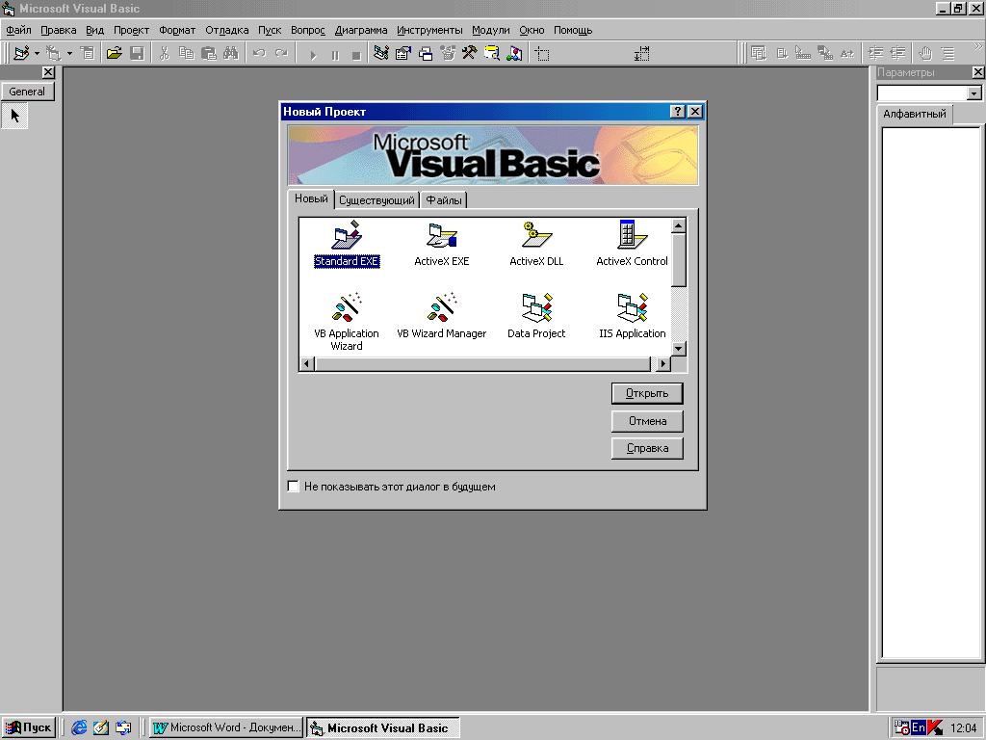
Visual Basic (VВ) программалау жүйесі компыотерге орнатылған соң оны іске қосу Windows терезесі арқылы әдеттегідей жургізіледі: Іске қосу - Программалар - Місгоsofrt Visual Basic 5.0. Бұл кезде Ргoject Wizard (Проект шебері) программасы іске қосылады да, экранда Microsoft Visual Basіс, оның жоғарғы бетінде белсендірілген New Ргоjeсt (Жаңа проект) сұхбаттық терезесі көрінеді (1 сурет). Терезеге үш қосымша бет енгізілген: New (Жаңа), Ехіsting (Қолданылған), Recent (Жақында қолданылған файлдар).

1сурет - Жаңа проект терезесі

New бетіне енгізілген проект типтеру:
- Standert EXE (стандартты ехе файл);
- VB Application Wizard (қолданбалы VB шебері);
- Add-In (қосымша қондырма);
- Internet-те Web беттер құруға мүмкіндік туғызатын Active X файлдары т.б.
Бұрын не жақында кұрылған проектілерді екінші не үшінші қосымша беттерінің бірінен іске қосуга болады, (проект- дайындалатын программада қандай форма, модуль, тағы басқа файлдардың пайдаланылатынын көрсететін терезесі бар арнайы файл. Программа проект ішінде орындалады).
Жаңа проектіні ашу үшін New Project терезесіне орналастырылған Standart EXE белгішесін таңдап, Ашу (Открыть) түймесін шерту жеткілікті. Бірнеше компоненттері (сыңарлары) бар, Дайындаудың (Жетілдірудің) біртұтас ортасы (IDE, Integrated Development Envivonment) не Visual Basic программалау ортасы деп аталатын терезелер көрінеді. Оларды қысқаша Орта деп те атайды (2 сурет). Егер компоненттердің кейбірі көрінбесе, оларды арнайы командалар арқылы орнату қиын емес.

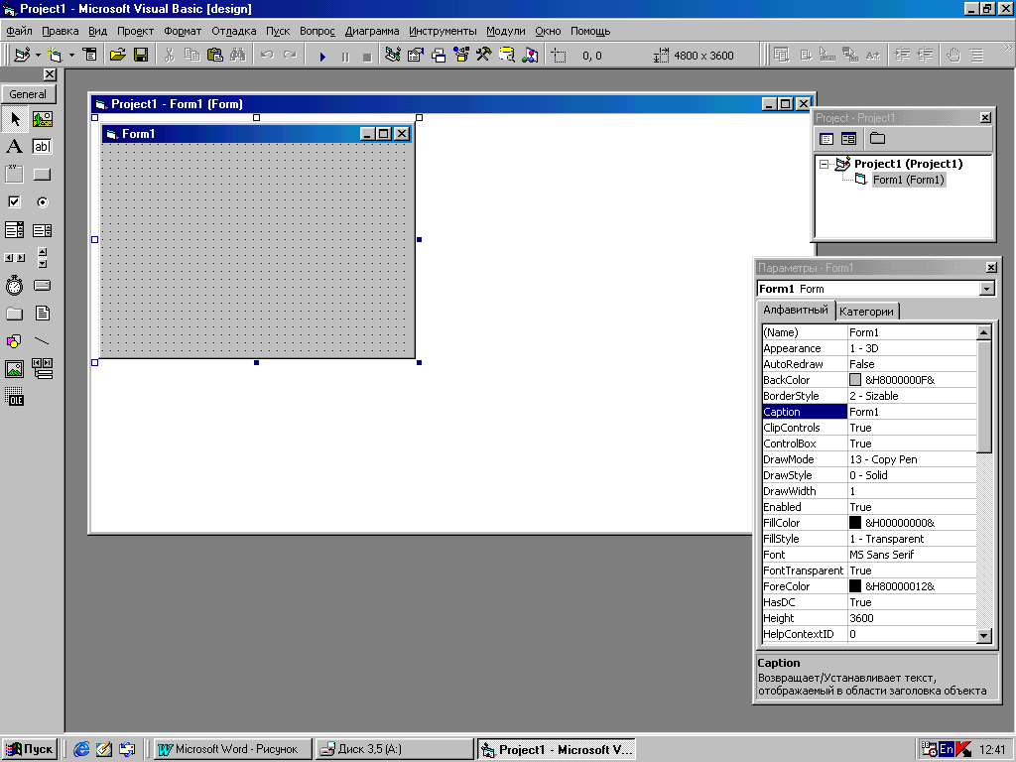
2 сурет- Жетілдірудің біртұтас ортасы (IDE)

1- негізгі мәзір (Menu);
2- аспаптар панелі (Тооlbar);
3- проект терезесі (Рroject 1);
4- форма терезесі (Ғопm 1);
5- қасиеттер терезесі (Рroроrtіеs);
6- элементтер панелі (Тооlbох);
7- форма конструкторы (Рroject Сопtаіпеr);
[design] - программаны дайындау режимі (ол Рroject 1 та-қырыбында көрінеді),
Ортада Immediate (тез, тікелей орындау) терезесін шығару да мүмкін, оған қосымша ортада форма макетін (Form Layout Window) шығаруға болады. Олар Корініс мәзіріне енгізілген. Аспаптар панелінде соңғысын қосуға арналған арнайы түйме де бар.
Панельдер мен терезелерді жылжыту не формасын өзгерту (кеңейту, сығу) тәсілі Windows-та пайдаланатын әдістер сияқты. Егер терезенің шекарасы басқа терезенің шекарасымен біріктірілетіндей етіп жылжытылса, ол соңғы терезеге қосылып (бекітіліп) қойылады. Мұндай терезелерді кеңейту, олармен жүмыс істеу қиын емес.
Visual Ваsіс - бірнеше файлдар жиынтығы (exe-файл). Онымен жұмыс істеу IDЕ ортасында орындалады. Ортада жұмыс істеу командалары мәзірлерге енгізілген. Аспаптар панеліне мәзірлерге енгізілген негізгі командаларды орындайтын түймелер орналастырылган. Стандартты түймелер:
- Standart.ехе типті проектіні іске қосу (Аdd Standart ЕХЕ Рroject);
- Форма қосу (Аdd Form);
- Проектіні ашу (Ореn Рroject);
- Проектіні сақтау (Savе Рroject);
- Көшіру (Сору);
- Кірістіру (Рastе);
- Проект терезесін шығару (Рrоjесt Ехрlоrеr);
- Қасисттер терезесін шығару (Рroporties Window);
- Программаны іскe қосу (Start);
- Программа жұмысын аяқтау (Еnd);
- Мәзір редакторы (Меnu Editor);
- Элементтер панелі (Тооlbох), т.б.

Проект. Проект терезесі

Visual Ваsіс - қосымшалар құруға арналған күрделі программа. Онда жиі қолданылатын компоненттер (сыңарлар): проект, форма, басқару элементтері, модуль және т.б.
Проект (Рrоjесt) - дайындалатын программада қандай формалардың, модульдер мен элементтер панелі пайдаланылатынын көрсететін арнайы файл. Қосымша құрайтын барлық объектілер проект арқылы басқарылады және проектіде сақталады.
VВ-те проект үшін Рroject тeрезесі карастырылған. Проект терезесі Windows терезесіне шамалас (3 сурет). Оған енгізілген проект, форма бумаларын ашуға не жабуға болады. Ол үшін алдарында көрінген ауыстырып қосқыш белгілерін шертсе болғаны.
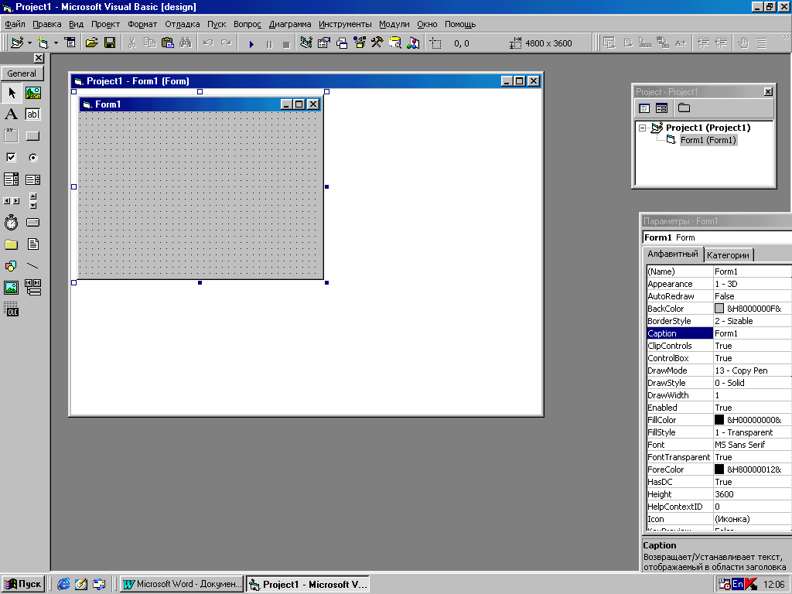

3 сурет- Проект терезесі

1 - View Code түймесі;
2 - Vіеw Оbject түймесі;
3 - проект терезесіне енгізілген формалар белгішесін ашу жабу түймесі (Тоggle Forders).
View Сode түймесі шертілген кезде, программа жазылатын (не жазылған) Visual Ваsіс редакторы терезесі көрінеді. Оны программалық код терезесі деп қысқаша код терезесі деп атайды.
Форманы экранға шығарудың бір әдісі – View Object түймесін шерту.
Проект терезесінде қосылулы тұрған проект пен форма, олардан соң жақшалар ішінде Visual Ваsіс-тің нақты файлдарга меншіктелген атаулары жазылып қойылады. Алғашқы рет меншіктелетін атаулар: Project 1, Form 1. Форма дайындалып, форма мен проект жаңа атаулар бойынша сақталған кезде, олар осы атауларға өзгертіліп қойылады.
Кейде проект терезесі экранда көрінбеуі де мүмкін. Оны ашу ушіи View— Ргоjесt Ехрlогег командасын беру жеткілікті.
Бір проектімен жұмыс аяқталған соң оны сақтау керек. Жаңа проектіні ашу командасы: File – New Project.

Қасиеттер. Қасиеттер терезесі

Қасиет (сипаттама) - айнымалылардың ерекше типі. Ол объект үшін пайдаланылатын түрлі - мүмкікдіктердің сипаттамалары. Яғни, қасиеттер объектінің ағымдық күйін анықтайды. Мысалы, объектіге атау беру, түсін өзгерту, объект үстіне мәтін жазу, жазылатын мәтіннің шрифті мен олшемін өзгерту, т.б. Олар объект қасиетін орнату не қасиетке мән беру (меншіктеу) делінеді. Әр объектінің қасиеттер терезесі бар. Терезенің сол жақ бөлігінде барлық қасиет атаулары, оң бөлігінде олардың мәндері жазылып қойылған. Мысалы, форманың касиеттері 4 суретте керсетілген. Ондағы: Name (атау) - объект атауы. Ол - Visual Ваsіс объектілерінің ең негізгі қасиеттерінің бірі.VВ жұмыс істеуі кезінде объектіні осы атау бойынша ажыратып таниды. VВ-тің формаға автоматты түрде берілген атауын (Form 1) өзгертіп, басқа атау беруге болады. Форманың іс - әрекеті атауының белгілі болуы үшін атауды мазмүнға сай етіп енгізіп, алдына frm
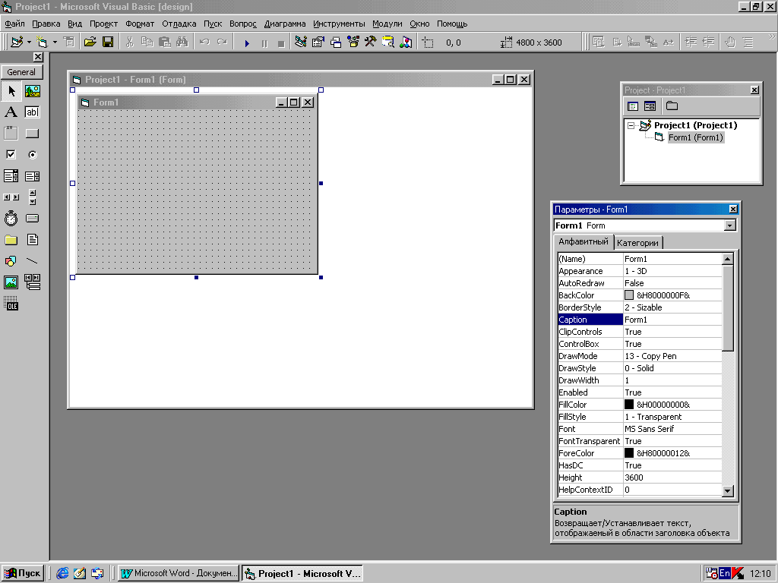

4 сурет- Форма касиеттері терезесі

(form) қосымшасын (префиксін) тіркеп қойған жөн, мысалы, форма квадрат теңдеуді шешуге пайдаданылатын болса, "Form 1" мәнінің орнына frmKvtendeu атауын енгізу. Ол үшін қасиет атын (Name) тандап, мәнін (Form 1) екі рет шерту керек. Курсор мән алдына орналастырылып қойылады. Мәнді Dеl клавиші арқылы өшіріп, жаңа мәнді клавиатура арқылы теріп алса болғаны.
Ескерту. Касиеттің автоматты турде орнатылған мәндері бірнеше болуы да ықтимал. Бұл кезде мәндер жолының оң жағына тілсызық түймесі орнатылып қойылады. Оны ашып, көрінген тізімнен кажеттісін таңдау керек.
Borderstyle (Жиек стилі) қасиеті форманың жиек қасиеттерін орнатады. Мысалы, оның оң жағындағы тілсызық түймесін шертіп, тізімді ашқан соң 2-Sizable мәні орнатылса, форманың өлшемін өзгертуге болады (size - өлшем), 0-None мәні орнатылса, форма өлшемін өзгерту мүмкін емес (none-ешқандай).
Сарtіоп (Тақырып, бетіне жазу) - форма терезесінің тақырыбына енгізілетін мәтінді орнату қасиеті. Алғашқы кезде қасиеттер терезесінде тақырып үшін Form 1 сөзі енгізіліп қойылған. Оны "Redactor" не басқа тақырыпқа алмастыру қиын емес. Бұл кезде форма тақырыбы да осы сөзге алмастырылады. (Қасиет мәні енгізілген соң КҚ клавишін басып қойган жөн.)
Font қасиеті екі рет шертілген кезде формада пайдалануға болатын әдеттегідей Шрифт терезесі көрінеді (5 сурет)
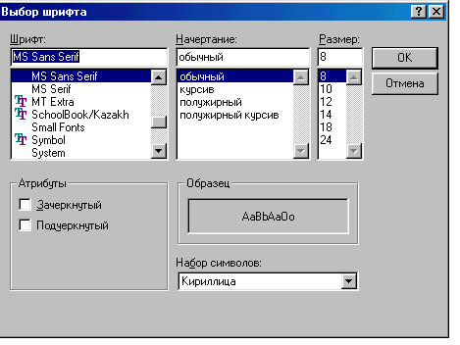

5 сурет - Шрифт терезесі

Терезеден қажетті шрифті, оның пішіні мен өлшемін тандап, ОК түймесін шерту жеткілікті. (Шрифті Сарtіон қасиетіне мән енгізуден бұрын таңдау керек).
WindowState қасиетінің мәні үшін 2 - тохimized қатары таңдалып, форма іске қосылған кезде ол пюлық экрандық етіледі. т.б.
Объект қасиетін іске қосу режимінде программалық код ішінде орнату да мумкін.
Жалпы, бір қасиеттің мағынасымен (мазмұнымен) танысу үшін оны касиеттер терезесінде таңдап, F1 клавишін басу арқылы анықтаманы шақыру керек, VВ-те анықтамалар ағылшын тілінде жазылып қойылған. Ол түсініксіз болса. экранда орысша аудармасын көрсететін "Сократ 97" сияқты программаны пайдалануға болады. (Мұндай программа компыотерге орнатылса, оны пайдалану қиын емес).
Экранда қасиеттер терезесі көрінбесе, оны шыгару үшін View – Proporties Windows командасын беру жеткілікті.
Ескерту. Объектіні оң түймемен шерткен кезде, экранда контексті мәзір көрінеді. Оның Рrороrtіеs қатарын таңдап, объектінің қасиетттер терезесін ашу да мүмкін.
Қасиеттер терезесі тақырыбының төменінде көрінген өрістің тілсызық туймесін шертіп, объектілер тізімін шығаруға да болады.

2.2.1 Программалау элементтері

Берілгендер типтері. Айнымалылар. Стандартты функциялар

Visual Ваsіс-те пайдаланылатын берілгендер типтері:

Стандартты типтер | Айнымалы мәндері
Integer (бүтін,%)  Long (ұзын бүтін, &)  Byte (байт)  Single (нақты,!)  Double (нақты, #)  String ($, жол)  Variant (вариант)  Boolean (логикалық)  Currency (ашық)  Date (дата) | [-32768; 32767] аралығында  [-2147483648; 2147483647]  [0; 255]  дара дәлдікті нақты (7 символ)  екі есе дәлдікті нақты (15 символ)  символдар саны [0; 65535] аралығында  жан-жақты (сандық, жолдық не логикалық мәндер)  True не False  ақшалық символ  дата

Бұлардан басқа объектіге сілтеме орнататын Оbjесt (Объект) атаулы тип те бар, т.с.с.
Жадта қажетті орындар бөлу үшін айнымалылар Dim не Static операторлары арқылы сипатталады (dimension - статикалық, static – статикалық, қозғалмайтын). Сипаттау үлгілері:
Dim х% ; Dіт х Аs Іпtеgеr
Dim у, z # ; Віт у Аs single,z Аs Double
Static а$ ; Static a As String, т.б.
Dіm, Static кілттік сөздерінің бірі бір процедура ішінде пайдаланылатын айнымалыларды сипаттау кезінде жазылады. Олардьң орнына Ргіvаtе кілттік сөзін жазу да мүмкін. Мысалы:

Dim x As Single,
Static x As Single,
Private x As Single
сипаттамалары бірдей. Static aрқылы сипатталған айнымалының ағымдық мәні процедура аяқталған кезде де сакталады; Dіm, Ргіvаtе айнымалыларының мәңдері жойылып кетеді.
Айнымалыны қосымшаның түрлі процедураларында пайдалану ушін оны код терезесінің (General) (Declaration) секциясында (бөлімінде) Рublic кілттік сөзі арқылы сипаттау керек (риblіс - көпшілік). Терезеде алдымен Орtіоn Ехрlісіt жазуы көрінуі мұмкін.
Ескерту. 1. Айнымалы атауы үшін ушін кілттік сөздерден, кілттік символдар мен бос орын және тыныс белгілерінен басқа ұзындығы 255-ке дейін (кирилицамен қоса) символдар тізбегін алуға болады.
2. Gепеrаl / Dесlаrаtіоп секциясы шығатын код терезесі форманы екі рет шертпей, алғашқы рет View - Сodе командасы берілген кезде көрінеді. Ргіvаtе аркылы жарияланған процедурамен тек бір формада, Рublіс арқылы жарияланған процедурамен проектінің барлық формаларыңда жұмыс істеу мүмкін (олар барлық формаларда қолжетерлік).
Қарапайым программаларда сандық және жолдық айнымалыларды (х%, у. а$) вариант типті етіп сипаттау да мүмкін (Vаrіапt, жан - жақты). Бұл кезде айнымалылардың типтері көрсетілмей жазылады; Dim х, у, а Мысалы, 1.7 - такырыпта жазылған процедурада айнымалылар вариантты типті етіп (Dіт х. у арқылы} сипатталған. Оның қатесі жоқ. Редактор процедураға енгізілген вариант типті айнымалының типін өзі ажырата алады. Бірақ күрделі программаларда редактор қате жіберіп, бүтін типті айнымалыларды жолдық (символдық) деп қабылдауы мүмкін. Сондықтан айнымалыларды сипаттауда олардың типтерін де жазып қойған дүрыс.
Программада жиі пайдаланылатын турақтыны Сonst операторы арқылы сипаттау да мүмкін (сопstant - түракгы). Мысалы, программа узіндісін

Сопst рі = 3.1415926
R = 4.5 : h = 7
С=рі * r^2 * h
V = рі * r^З * h/3
түріңде жазу мүмкін.
VB-те пайдаланылатын математикалық операторлар мен стандартгы функциялардың басым көпшілігі Бейсиктегі сияқты:
+ (қосу) ; - (азайту); * (көбейту); / (бөлу); \ (бүтін бөлу); ^ (дәрежелеу); Моd (қалдықты есептеу); & (жолдарды біріктіру, конкатенация);
Аbs(х); 5іп(х); Соs(х); Аtп(х); Sqr(х); Ехр(х); Int (х); Rnd (x); Mid $; Left $6 Right $;
Str$ (x) - саңдық мәнді жолдық типті ету;
Vаl (х) - цифрлармен берілген жолдық мәнді сандық типтіге алмастыру, т. б.
Visual Ваsіс-те құрылымдық программа кұру ушін Qbasіс-те қолданылатын құрылымдар пайдаланылады.

2.2.2 ОLЕ технологиясы

Элементтер панелінін ОLЕ элементі аркылы формада орнатылған объектіге (ОІ.Е- объектісіне) Windows-та жұмыс істейтін қосымшалар белгішелерін орнатып, оларды формада бірден іске косуға болады (ОLЕ (Оbjесt Lіnkіпg and Еmbеddіпg - объекгілерді қатарластыру және байланыстыру)). Мұндай технология ОLЕ технолоғиясы делінеді, VВ-ке оның ОLЕ авпюматтындыруы деп аталатын жеке түрі енгізілген. Мысалы, ОLЕ- объектісін Word 97 мәтіндік редакторымен жұмыс істеуге пайдалану тәсілі:
1. Орталықтан жаңа форма ашу.
2. Формада ОLЕ- объектісін орнату. Тышқан түймесі босатылған кезде қосымшалар тізімі енгізілген oбъектіні кірістіру сүхбаттық терезесі көрінеді (6 сурет).

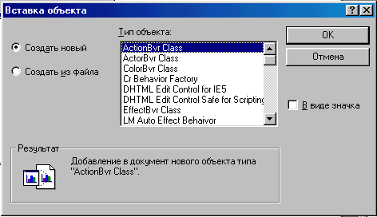

6 сурет - Объектіні кірістіру терезесі

3. Тізімнен Документ Місrоsоft Word қатарын таңдап, Белгіше түрінде (В виде значка) жалаушасын орнату. Жалаушаның астыңғы қатарында Word белгішесі орнатылып койылады.
4. Терезенің ОК түймесін шерту. Форма ашылып, оның ОLE объектісі ішінде Word белгішесі көрІнеді. Алғашқы рет бірден Word редакторы да іске косылуы мүмкін.
5. Проектіні сакгау.
6. Іске қосу комаңдасын беріп, көрінген форманың ОLЕ объектісінде орналасқан Word белгішесін екі рет шерту. Word редакторы іске косылады да. онымен әдеттегідей жұмыс істей беруге болады. Ашылған бетте қүжатты толтырған соң оны сақтау үшік Fіlе — Сохранить копию как ... командасын беру керек.
Word терезесі жабылған ксзде экранда форма қайта көрінеді.

2.2.3 Мәзір құру. Формалармен жұмыс

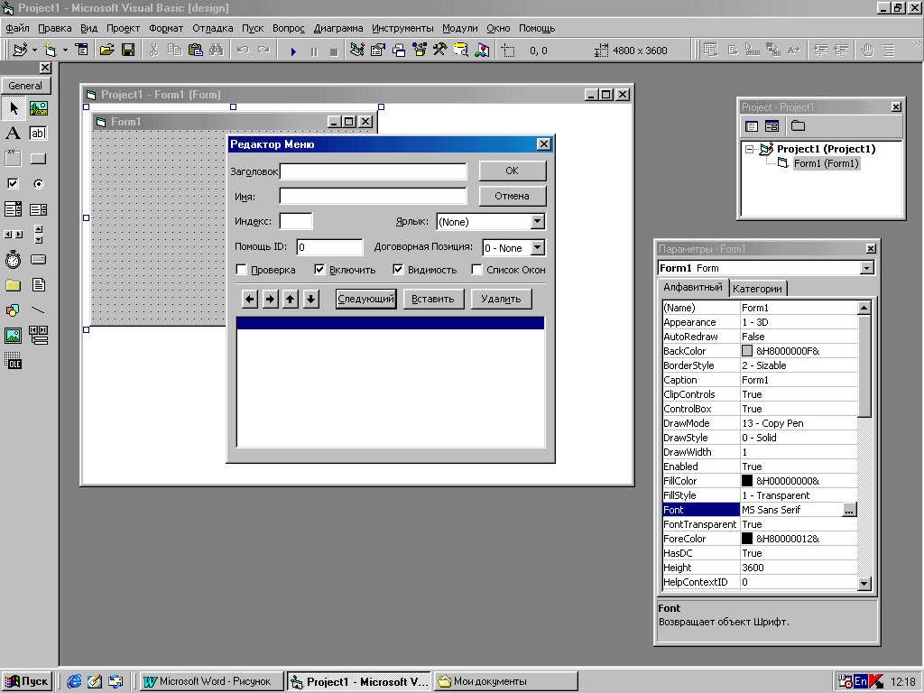
Форманы Windows қосымшаларының терезесі сияқты пайдалану Visual Basic-тің тағы бір ерекшелігі. Формаға түрлі мәзірлер орнатып, әр мәзірге енгізілген командалық пункттер объектілерімен әдеттегідей жұмыс істеуге болады. Мәзір кұру үшін VВ құрамына Меnu Еdіtог (Мәзір редакторы) программасы енгізілген. Оны пайдалану әдісі:Форманы таңдап, Тооls - Меnu Еdіtог (Қүрал - Мәзір ре-дакторы) командасын беру (аспаптар панелінің "Мәзір редакторы" тұймесін шертуге де болады.). Редактор іске қосылып, оның екі бөлімді терезесі көрінеді (7 сурет). Оның жоғарғы бөлімі мәзір және мәзір командаларының атауларын енгізуге арналған. Енгізілген атаулар терезенің төменгі бөліміне жазылып қойылады.

7 сурет-Мәзір редакторы терезесі

Терезеде көрінген Сарtіоп, Name, Сhесked, Enаblеd, Vіsіblеd, WindowList - мәзір компонеттері (қасиеттер);
Сарtіоп - мәзір не оның командасы атауын анықтау.
Name - программада ажырату үшін Сарtіоп өрісіне енгізілген атауды арнайы түрде жазу (VВ атауды Namе өрісіне енгізілген түрде кабылдайды).
Visibled (көрсету) — мәзір командасын жасыру не көрсету.
Еnаblеd (қосылулы) - командаға Тгuе не Ғаlsе мәнін меншіктеу. Алғашқы кезде Еnаblеd, Vіsіblе қасиеттері үшін логикалық Тruе мәні орнатулы тұрады. Оны ерекше жағдайлардан басқа кезде өзгертпеу керек.
Іndех - мәзірді элементтер массивіне айналдыру. Ол, Windows-та пайдаланылатын тәсіл сияқты мәзір пункттерінің төменгі жағында ашылған файлдар тізімін көрсетіп қою үшін пайдаланылады.
Мысал. Формада СІосk (Тіmе, Dаtе) мәзірін құру керск. Тіmе (уақыт), Date (дата) — СІосk (сағат) мәзірінің пункттері (жүйелік сағаттың ағымдық уақыты мен датаны көрсететін стандартты функциялар).
Мәзір құру тәсілі:
1. Орталықты іске қосып, көрінген форманы ерекшелеу. Меnu Еdіtог терезесін экранға шығарып, Сарtіоп өрісіне мәзір атауын (СІосk) енгізу, одан соң ТАВ клавишін басу (ол курсорды бір мәтіндік өрістен келесісіне орналастырып қояды). Атау төменгі бөлімге жазылады.
2. Nаmе өрісінің алдына mnu қосымшасы (префиксі) жазылған мәзір атауын енгізу: mnuСІосk. Ол программалық код терезесінің объектілер тізіміне кірістіріліп қойылады (mnu - тізімге жазылған атаудың мәзір екенін ажырату үшін пайдаланылатын префикс. Мпи орнына басқа префиксті жазу да мүмкін).
3. Nехt (Келесі) түймесіи шерту. Сарtіоп, Name өрістері тазаланады да, редактор келесі мәзір атауын не мәзір пунктін енгізуді күтеді. Курсор Сарtіоп өрісіне орналастырылып қойылады.
4. Сарtіоп өрісіне Тіmе, Namе өрісіне ТіmеItеm пункт атауын енгізу (tіет (пункт) - программада атаудың мәзір пункті екенін ажырату үшін пайдаланылған жалғау). Тіmе терезенің төменгі бөліміне жазылып қойылады.
5. Терезенің " Солдан оңға" (→) түймесін шерту. Ол төменде жазылған Тіmе атауының алдына көп нүкте (....) қойып кетеді. Көп нүкте — редактордың Тіmе-ді мәзір пункті етіп белгілеуі.
6. Nехt түймесін шертіп, Сарtіоп өрісіне Dаtе, Nаmе өрісіне DаtеІtеm пункт атауларын енгізу. Бұл жолы "Солдан оңға" түймесін шертудің қажеті жоқ, оны тек алғашқы пунктті енгізу кезінде шерту керек. Редактор Dаtе сөзін мәзір пункті деп автоматты тұрде қабылдайды да, алдына көп нүкте қойып кетеді (8 сурет).

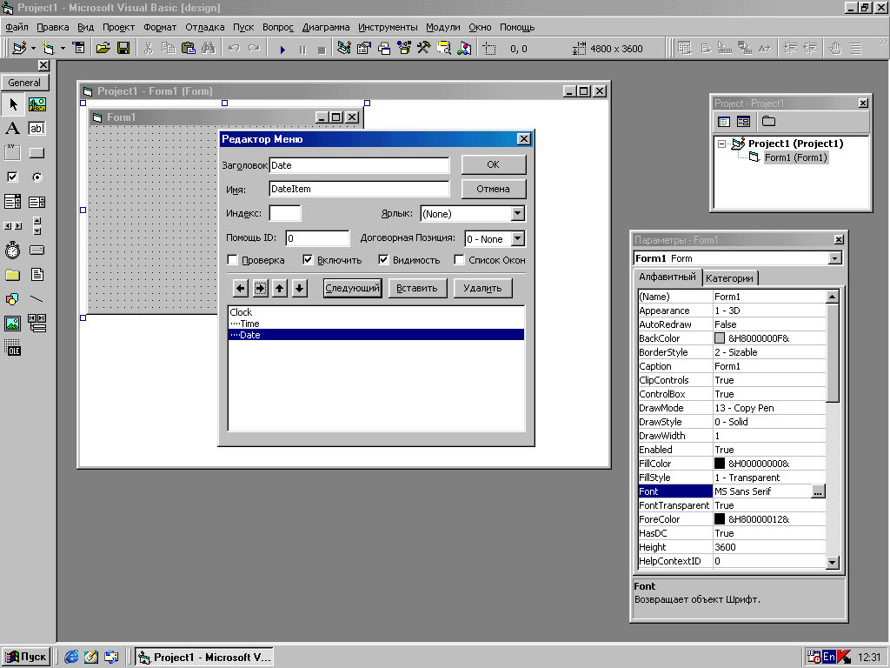

8 сурет-СІосk мәзірі құрылған Мәзір редакторы терезесі.

Ескерту. Қажет болса, келесі мәзірлер мен олардың пункттерін де осылайша енгізуге болады. Редактор терезесінде Солға, Жоғары, Төмен, Кірістіру (Insert). Жою (Delete) туймелері де бар. Оларды пайдаланып, құрылған мәзірді редакциялау қиын емес.
7. ОК түймесін шерту. Редактор терезесі жабылып, Сlосk мәзірі енгізілген форма көрінеді. Мәзірді ашу үшін атауын әдеттегідей бір шертсе болғаны (9 сурет).

Form 1
Clock
Time
Date

9 сурет-Сlосk мәзірі енгізілген форма модулі

СІосk мәзірі пункттерімен жұмыс

1. Формада Lаbеl1, Lаbеl2 объектілерін орнату. Lаbеl1 өрісіне уақытты, Lаbеl2 өрісіне датаны енгізуді жоспарлау.
2. Сlосk мәзірін ашьш, Тіmе пунктін екі рет шерту. Код терезесі ашылып, процедура моделі көрінеді. Оны толтыру:
Рrіvatе Sub DateItem_Сlісk()
Lаbеl1. Сарtіoп = Тіте
Епd Sub
3. View-Object командасы арқылы форманы экранға қайта шығарып, мәзірдің Dаtе пунктін екі рет шерту. Ашылған код терезесінде процедура моделін толтыру:
Рrіvatе Sub DateItem_Сlісk()
Lаbеl2. Сарtіoп = Date
Епd Sub

General
Form1
Label1
Label2
MnuClock
TimeItem
DateItem

10 сурет-Формаға енгізілген объектілер тізімі

Ескерту. Формада мәзір орнатылған соң код терезесінде процедура модельдерін ашудың екінші әдісі:
- View - Object командасы арқылы код терезесін ашу;
- Терезенің сол жақ (Gеnегаl) беліміне енгізілген тілсызык түймесін шертіп, объектілер тізімін ашу (10 сурет).
- Тізімнен ТіmеItеm қатарын екі рет шерту. Процедура моделі көрінеді. Оған қажетті команданы енгізу.
- DаtеItеm қатарымен де осы сияқты іс-әрекеттерді орындау.
4. Проектіні сақтау (мысалы, FоrтСlock.forт; FоrmСloсk.-vbр).
5. Іске қосу командасын беру (F5). Форма көрінеді.
6. Oған енгізілген СІосk мәзірін ашып, ретімен Тіmе, Dаtе пунктnерін шерту. Lаbеl1, Lаbеl2 өрістеріне ағымдық уақыт пен дата жазылып қойылады, мысалы,
12:47:25 26:12:2000
7. Программа жұмысын аяқтау командасын беру (Еnd). Ескерту. ТіmеItеm объектісінің қасиеттер терезесі жоқ.
Сол себепті формада тек ағымдық уақыт көрінеді. (Жалпы, мәзір элементтерімен жұмыс істеу оқиғасы Сlісk (басу) ғана).
Тапсырма, Формада Сlосk мәзірінің алдына File (Ехіt) мәзірін енгізіңіз (Ехіt-ке арналған процедура моделіне Еnd операторының енгізілуі тиіс).

2.3 VISUАL BASIC ортасында “Бастауыш сыныпта геометриялық денелердің оқытудың электрондық тәсілі” программасын жасау алгоритмі

Электронды оқыту программасын жасайтын программалаушылардың қолданбалы программалар жасау принциптерін оқу программаларына механикалық түрде енгізбеуін қадағалау керек, ол кейбір кезде зиянын тигізуі мүмкін. Мұнда программалардың нақты адамдардың әрекеттерінен әсер ететінін ұмытпау керек, олардың ынтасы, қызығуы, ұмтылысы компьютердегі оқу процесінде ескерілуі қажет.
Бүгінде электрондық оқулық жасаудың түрлі тәсілдері шығып жатыр. Олар әртүрлі бағдарламалау орталарында жасалынып, таратылуда.
Жоғарыда атап өткеніміздей біз бұл ғылыми-зерттеу жұмысымызды Visuаl Basic бағдарламалау ортасында жасадық. Енді осы программаны жасау алгоритміне тоқталайық.
Бұл программаны жасауда дыбыстық файлдарды жазатын микрофон қажет. Ол арқылы қажетті дыбыстық файлдарды жазып аламыз. Мысалы, «Бастауыш мектептерде геометриялық денелерді электрондық оқытудың тәсілдері» деген сөзді дауыс арқылы шығару. т.с.с. дыбыстық файлдарды ***.wav типтегі файлдарды дайындап алу қажет. Мұндай файлдар Стандартты программалар тобындағы ДЫБЫС ЖАЗУ (ЗАПИСЬ) программасы арқылы жасалады.
Геометриялық денелерді анимация арқылы салып, олардың анықтамасын көрсететін бейнероликтер жасау керек. Оны MacromediaFlashMX программасын пайдалана отыры жасаймыз. MacromediaFlashMX анимациялық файлдарды жасау үшін өте қолайлы, мүмкіндігі жоғары программалардың бірі.
MacromediaFlashMX программасын ашып, геометриялық денелерді анимация арқылы салып, олардың анықтамасын көрсететін бейнероликтер жасаймыз да оларды арнайы бумаға (папкаға) ***.avi түрінде сақтап аламыз.
Одан соң Visuаl Basic бағдарламалау ортасын іске қосып, жаңа форма бетіне Label1, Image1, MediaPlayer1 компоненттерін орнатамыз. Label1 компонентінің Caption қасиетіне «Бастауыш мектептерде геометриялық денелерді электрондық оқытудың тәсілдері» сөзін ендіреміз (11сурет).
Image1 компонентінің код терезесіне келесі формаға өту және дыбыстық файлды шақыру процедурасын жазамыз:

Private Sub Form_Load()
WindowsMediaPlayer1.URL = "c:\dip\takrp.wav"
End Sub

Private Sub Image2_Click()
WindowsMediaPlayer1.URL = "c:\dip\start.wav"
Form1.Show
Form5.Hide
End Sub

Сондай-ақ форма бетін түрлі түстермен безендіреміз.

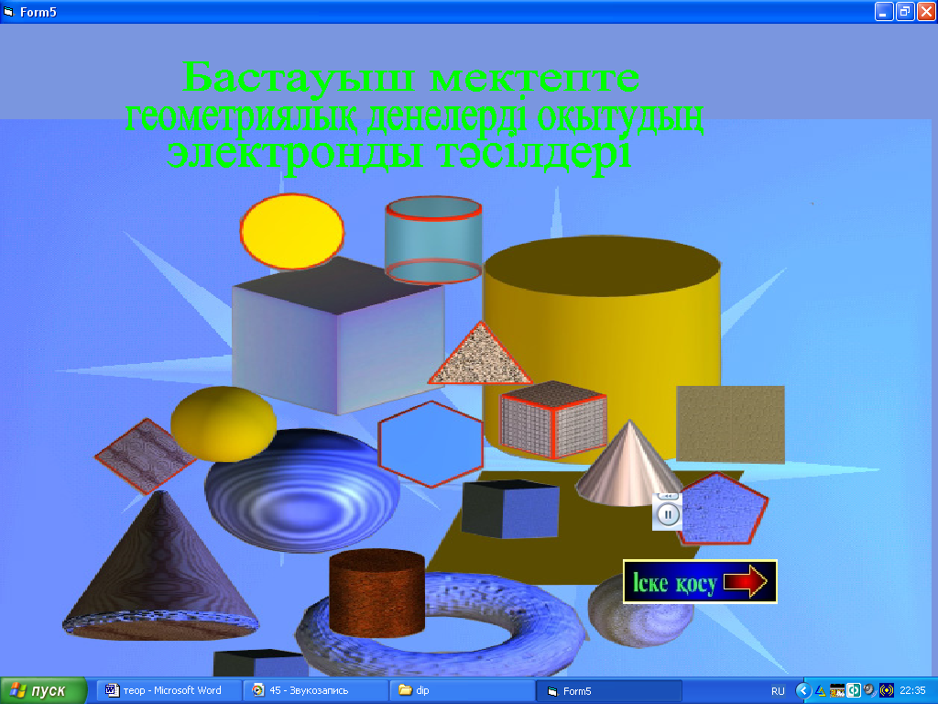

11 сурет - Программаның 1-ші беті

Ары қарай тағы жаңа форма ашып, оның бетіне OptionButton1, OptionButton2, OptionButton3, OptionButton4, OptionButton5, OptionButton6, OptionButton7, OptionButton8, OptionButton9 OptionButton10, Command1, Command2, Command3, Image1, Image2, MediaPlayer1, MediaPlayer2, Frame1 компоненттерін орнатамыз. Келесі бет негізгі бет болып саналды (12-сурет).
OptionButton1, OptionButton2, OptionButton3 компоненттерінің Caption қасиетттеріне сәйкесінше «1-сынып», «2-сынып», «3-сынып» сөздерін ендіреміз.
Frame1 компонентін форманың оң жақ бөлігіне үлкейтіп, оның бетіне MediaPlayer1-ді орналастыру керек.
OptionButton4, OptionButton5, OptionButton6, OptionButton7, OptionButton8, OptionButton9 OptionButton10 Caption қасиетттеріне сәйкесінше «Нүкте», «Түзу», «Кесінді», «Үшбұрыш», «Төртбұрыш», «Сәуле» , «Тік емес бұрыш», «Аудан» , «Перитметр» сөздерін ендіреміз.
Ал Command1, Command2, Command3 Caption қасиетттеріне сәйкесінше «Геометриялық денелер», «Программа туралы», «Шығу» сөздерін ендіреміз

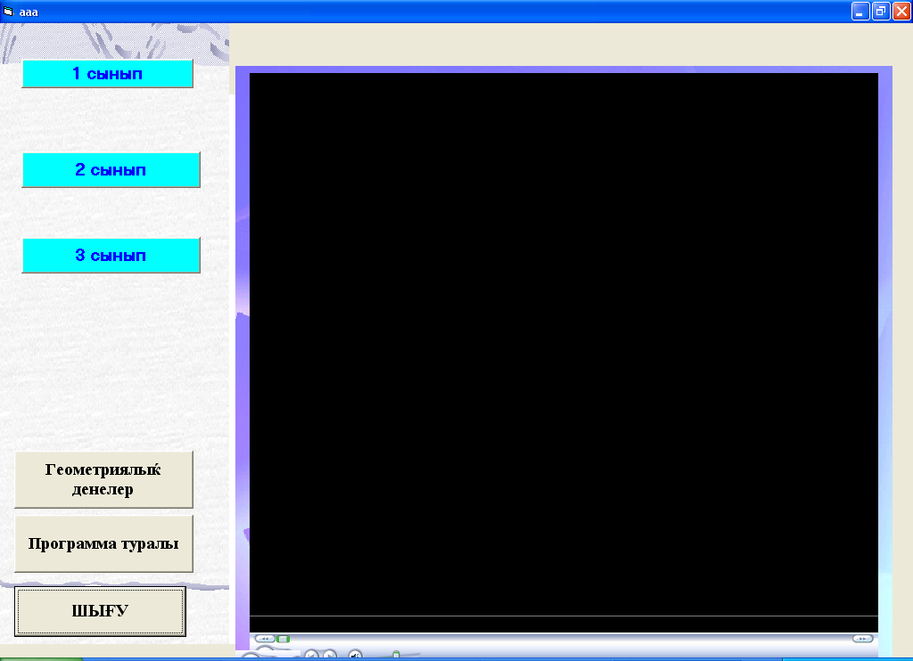
12сурет - Негізгі терезе

Command1 компонентінің код терезесіне төмендегі процедураны ендіреміз:

Private Sub Command1_Click()
If Command1.Caption = "1 êëàññ" Then
Form2.Caption = "1 êëàñc"
Me.Hide
Form2.Show

Else
If Command1.Caption = "2 êëàññ" Then
Form3.Caption = "2 êëàññ"
Me.Hide
Form3.Show

Else
If Command1.Caption = "3 êëàññ" Then
Form4.Caption = "3 êëàññ"
Me.Hide
Form4.Show
End If
End If
End If
End Sub

Private Sub Command2_Click()
End
End Sub

Private Sub exit_Click()
End
End Sub

Private Sub Command3_Click()
Form4.Show
End Sub

Private Sub Command4_Click()
Form2.Show
Form1.Hide
End Sub

Private Sub Form_Load()
Option5.Value = True
Command1.Visible = False
For i = 0 To 3
Option4(i).Visible = False
Next i
For i = 0 To 2
Option6(i).Visible = False
Next i
For i = 1 To 2
Option7(i).Visible = False
Next i
End Sub

Private Sub I1_Click()
Option1.Value = True
MediaPlayer1.Visible = False
For i = 0 To 3
Option4(i).Visible = True
Option4(i).Left = 700
Next i
Option2.Top = 3720
Option3.Top = 4560
For i = 0 To 3
Option6(i).Visible = False
Next i
For i = 1 To 2
Option7(i).Visible = False
Next i
Command1.Visible = True
Command1.Caption = Option1.Caption
Frame1.Caption = "ìàçìóíû"
End Sub

Private Sub II2_Click()
Option2.Value = True
MediaPlayer1.Visible = False
For i = 0 To 3
Option4(i).Visible = False
Option4(i).Left = 700
Next i
Option2.Top = 1260
Option3.Top = 3840
For i = 0 To 3
Option6(i).Visible = True
Next i
For i = 1 To 3
Option7(i).Visible = False
Next i
Command1.Visible = True
Command1.Caption = Option2.Caption
Frame1.Caption = "ìàçìóíû"
End Sub

Private Sub III3_Click()
Option3.Value = True
For i = 0 To 3
Option4(i).Visible = False
Option4(i).Left = 700
Next i
Option2.Top = 1260
Option3.Top = 1920
For i = 0 To 3
Option6(i).Visible = False
Next i
For i = 1 To 2
Option7(i).Visible = True
Next i
Command1.Visible = True
Command1.Caption = Option3.Caption
Frame1.Caption = "ìàçìóíû"
End Sub

Private Sub kla_Click()
Option5.Value = True
Command1.Visible = False
For i = 0 To 3
Option4(i).Visible = False
Next i
For i = 0 To 3
Option6(i).Visible = False
Next i
For i = 1 To 2
Option7(i).Visible = False
Next i
Option2.Top = 1260
Option3.Top = 1920
End Sub

Одан соң Option1 компонентінің код терезесіне төмендегі программаны ендіреміз:

Private Sub Option1_Click()
WindowsMediaPlayer1.Visible = False
If Option1.Value = True Then
For i = 0 To 3
Option4(i).Visible = True
Option4(i).Left = 700
Next i
Option2.Top = 3720
Option3.Top = 4560
For i = 0 To 3
Option6(i).Visible = False
Next i
For i = 1 To 2
Option7(i).Visible = False
Next i
Command1.Visible = True
Command1.Caption = Option1.Caption
Frame1.Caption = "Мазмұны"
End If
End Sub

Option2 компонентінің код терезесіне төмендегі программаны ендіреміз:
Private Sub Option2_Click()
If Option2.Value = True Then
For i = 0 To 3
Option4(i).Visible = False
Option4(i).Left = 700
Next i
Option2.Top = 1260
Option3.Top = 4500
For i = 0 To 3
Option6(i).Visible = True
Next i
For i = 1 To 2
Option7(i).Visible = False
Next i
Command1.Visible = True
Command1.Caption = Option2.Caption
Frame1.Caption = "ìàçìóíû"
End If
End Sub

Option3 компонентінің код терезесіне төмендегі программаны ендіреміз:

Private Sub Option3_Click()
'WindowsMediaPlayer1.Stop
WindowsMediaPlayer1.Visible = False
If Option3.Value = True Then
For i = 0 To 3
Option4(i).Visible = False
Option4(i).Left = 700
Next i
Option2.Top = 1260
Option3.Top = 1920
For i = 0 To 3
Option6(i).Visible = False
Next i
For i = 1 To 2
Option7(i).Visible = True
Next i
Command1.Visible = True
Command1.Caption = Option3.Caption
Frame1.Caption = "ìàçìóíû"
End If
End Sub

Option4 компонентінің код терезесіне төмендегі программаны ендіреміз
Private Sub Option4_Click(Index As Integer)
If Option4(1).Value = True Then
WindowsMediaPlayer1.Visible = True
WindowsMediaPlayer1.URL = "c:\dip\nykteavi.avi"
WindowsMediaPlayer2.URL = "c:\dip\j_nykte.wav"
End If

If Option4(0).Value = True Then
WindowsMediaPlayer1.Visible = True
WindowsMediaPlayer1.URL = "c:\dip\tyzuavi.avi"
WindowsMediaPlayer2.URL = "c:\dip\J_tyzu.wav"
End If

If Option4(2).Value = True Then
WindowsMediaPlayer1.Visible = True
WindowsMediaPlayer1.URL = "c:\dip\kesindiavi.avi"
WindowsMediaPlayer2.URL = "c:\dip\J_kesindi.wav"
End If

If Option4(3).Value = True Then
WindowsMediaPlayer1.Visible = True
WindowsMediaPlayer1.URL = "c:\dip\sauleavi.avi"
WindowsMediaPlayer2.URL = "c:\dip\J_saule.wav"
End If
End Sub

Option6 компонентінің код терезесіне төмендегі программаны ендіреміз:

Private Sub Option6_Click(Index As Integer)
If Option6(0).Value = True Then
WindowsMediaPlayer1.Visible = True
WindowsMediaPlayer1.URL = "c:\dip\tkbrshavi.avi"
WindowsMediaPlayer2.URL = "c:\dip\J_tkbrshtar.wav"
End If

If Option6(1).Value = True Then
WindowsMediaPlayer1.Visible = True
WindowsMediaPlayer1.URL = "c:\dip\tkemesbrshavi.avi"
WindowsMediaPlayer2.URL = "c:\dip\J_tkemesbrshtar.wav"
End If

If Option6(2).Value = True Then
WindowsMediaPlayer1.Visible = True
WindowsMediaPlayer1.URL = "c:\dip\3brshavi.avi"
WindowsMediaPlayer2.URL = "c:\dip\J_3brsh.wav"
End If

If Option6(3).Value = True Then
WindowsMediaPlayer1.Visible = True
WindowsMediaPlayer1.URL = "c:\dip\4brshavi.avi"
WindowsMediaPlayer2.URL = "c:\dip\4brsh.wav"

End If
End Sub

Option7 компонентінің код терезесіне төмендегі программаны ендіреміз:

Private Sub Option7_Click(Index As Integer)
If Option7(1).Value = True Then
WindowsMediaPlayer1.Visible = True
WindowsMediaPlayer1.URL = "c:\dip\perimetr.avi"
WindowsMediaPlayer2.URL = "c:\dip\J_perimetr.wav"
End If

If Option7(2).Value = True Then
WindowsMediaPlayer1.Visible = True
WindowsMediaPlayer1.URL = "c:\dip\audanavi.avi"
WindowsMediaPlayer2.URL = "c:\dip\J_audan.wav"
End If
End Sub

Private Sub prog_Click()
Form2.Show: Form1.Hide
End Sub

Геометриялық денелерді тағы бір тәсілмен таныстыру үшін Paint редакторында геометриялық денелерді салып, оларды жеке-жеке ***.jpg типіндегі файл түрінде сақтап аламыз.
Одан соң Ассess программасын ашып, төмендегі кестені толтырамыз (13 сурет). Оны IBR деген атпен сақтаймыз.
Негізгі беттегі Command4 түймесін екі рет шертіп, Form2-ге өту үшін мына программаны ендіреміз:
Private Sub Command4_Click()
Form2.Show
Form1.Hide
End Sub

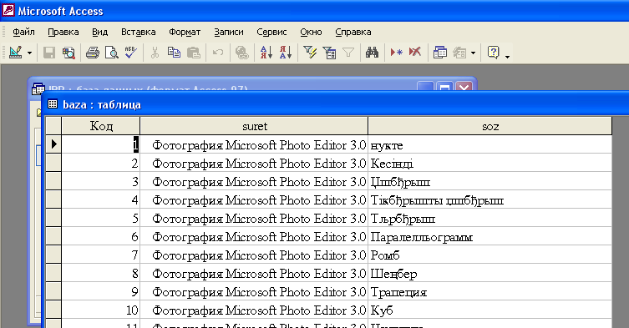

13 сурет - Ассess программасы

Форма бетіне Data1, Command1, Label1 компонеттерін орнатамыз.
OLE компоненті арқылы Ассess программасында жасаған IBR.mdb файлын шақырамыз (14 сурет).
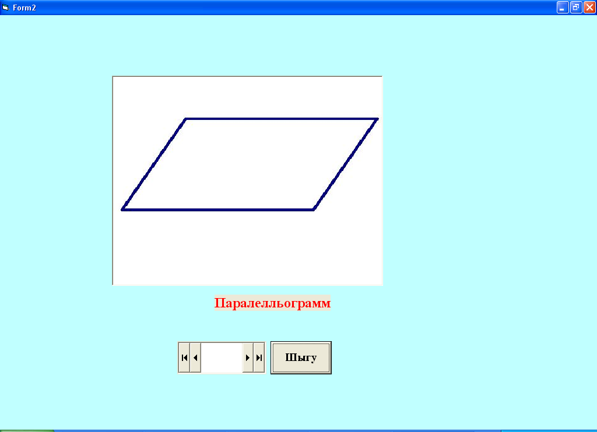

14 сурет - OLE компоненті арқылы Ассess программасында жасаған IBR.mdb файлы

Data1 компонентінің DatebaseName қасиетіне C:\dip\Ibr.mdb мәнін береміз.
Command1 компонентінің код терезесіне мына процедураны ендіреміз:

Private Sub Command1_Click()
Form1.Show
Form2.Hide
End Sub

Сосын, тағы бір жаңа форма ашамыз, Негізі мәзірдегі Command3 компонентінің код терезесіне сол ашылған 4-формаға өту программасын жазамыз:
Private Sub Command3_Click()
Form4.Show
End Sub

Жаңа ашылған форма (Form4) бетіне Label1, Label2, Label3, Label4, Command1 компоненттерін орнатып, Caption қасиеттеріне қажетті мәліметтерді ендіреміз (15 сурет). Command1 түймесінің код терезесіне мына программаны ендіреміз:
Private Sub Command2_Click()
Me.Hide
Form1.Show
End Sub
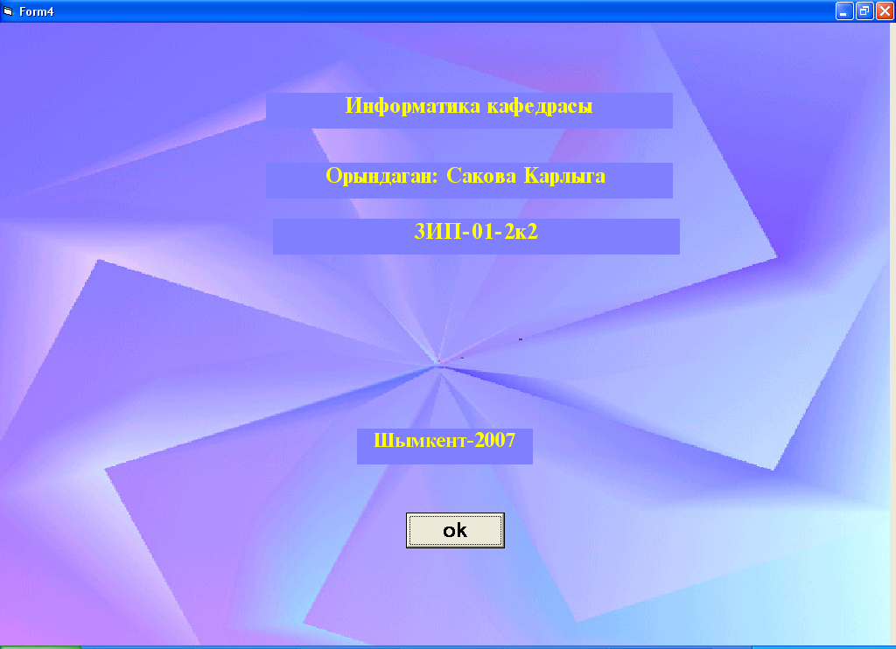

15 сурет – Жаңа форма

Жоғарыдағы айтылып кеткен әрбір геометриялық денелердің анимацияық эффектілер көрсетілуі төмендегі тәртіппен жүреді:
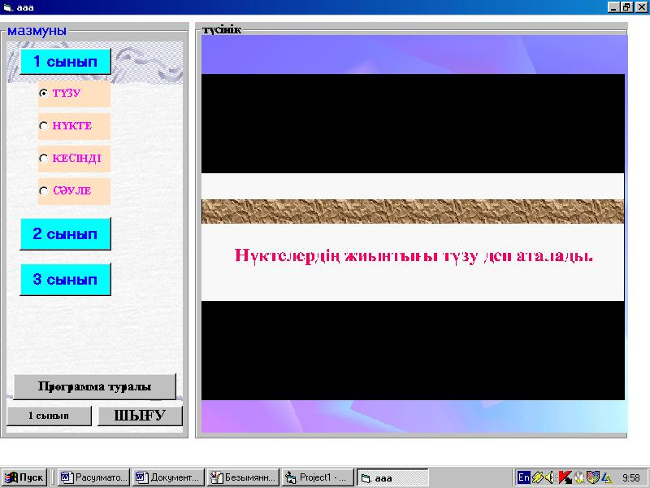

16 сурет - Түзу ұғымын түсіндіру

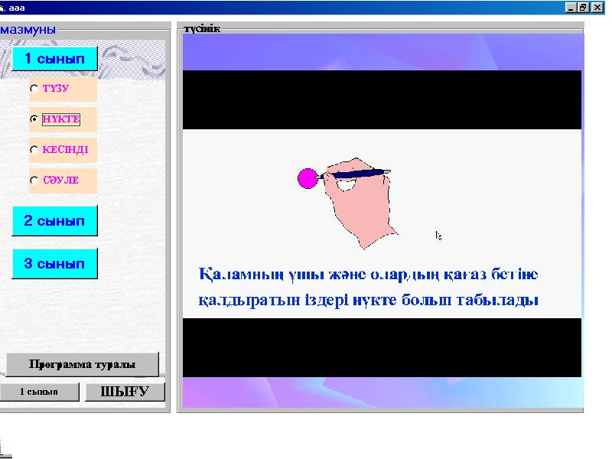

17 сурет - Нүкте ұғымын түсіндіру

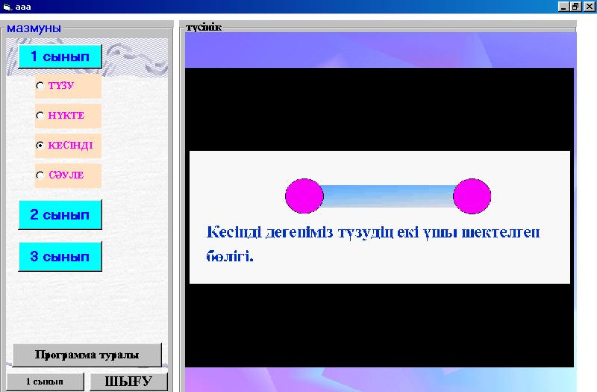
18 сурет - Кесінді ұғымын түсіндіру

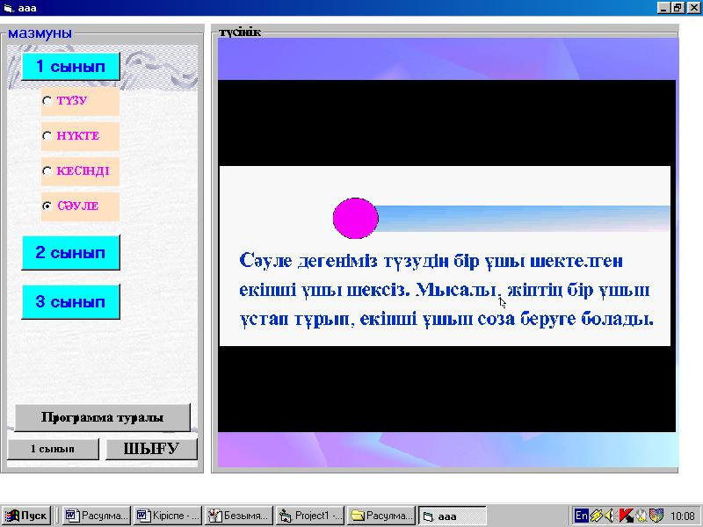

19 сурет - Сәуле ұғымын түсіндіру

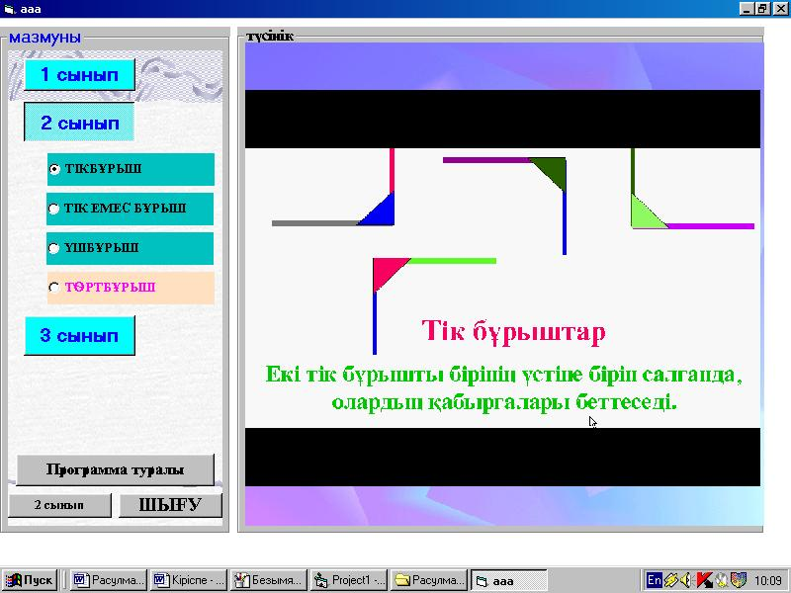

20 сурет - Тікбұрыштарды түсіндіру

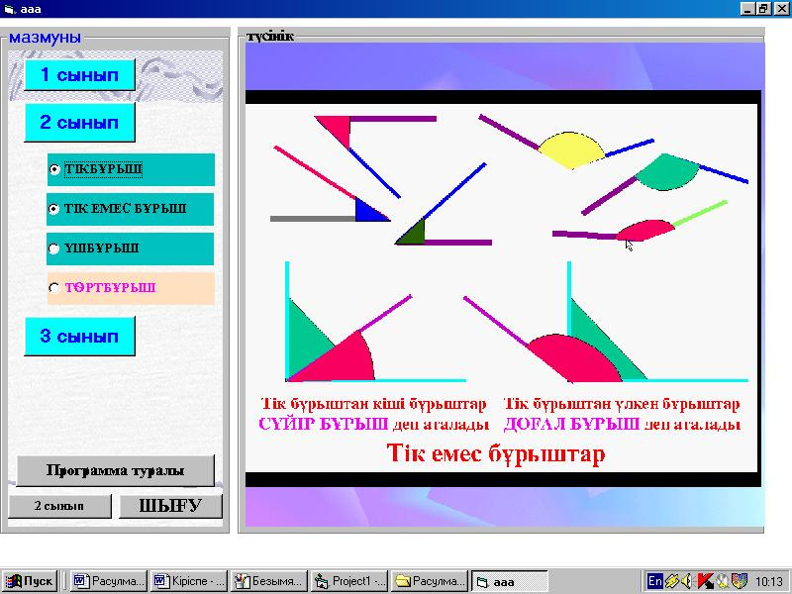

21 сурет - Тік емес бұрыштар ұғымын түсіндіру

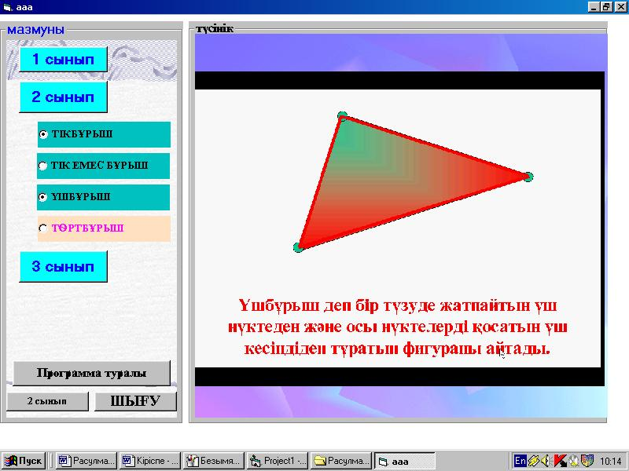

22 сурет - Үшбұрыштар ұғымын түсіндіру

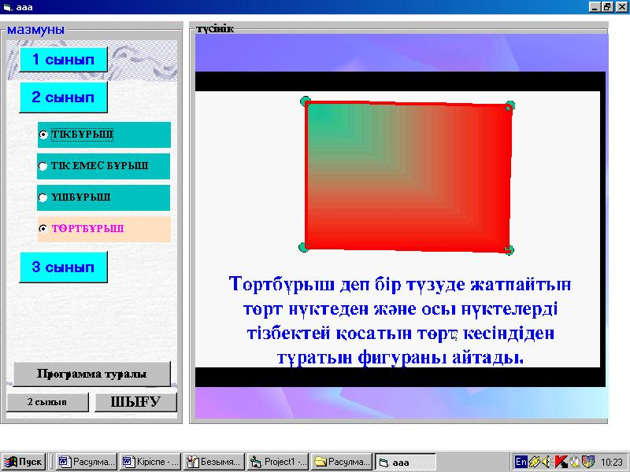

23 сурет - Төртбұрыштар ұғымын түсіндіру

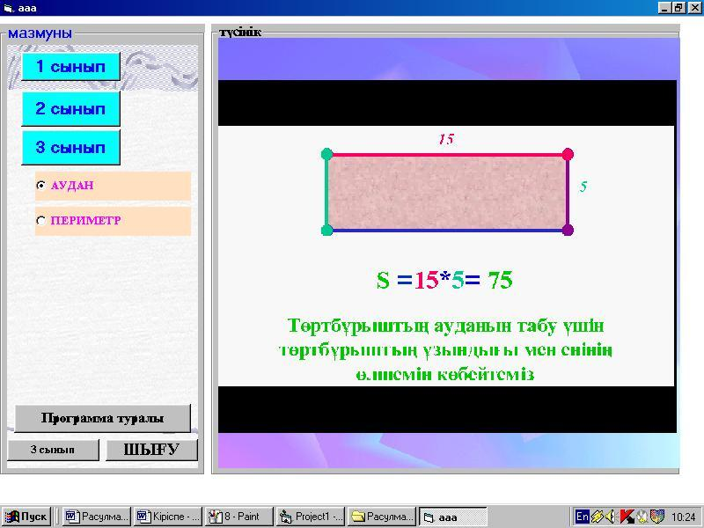

24 сурет - Аудан ұғымын түсіндіру, оны табу жолы

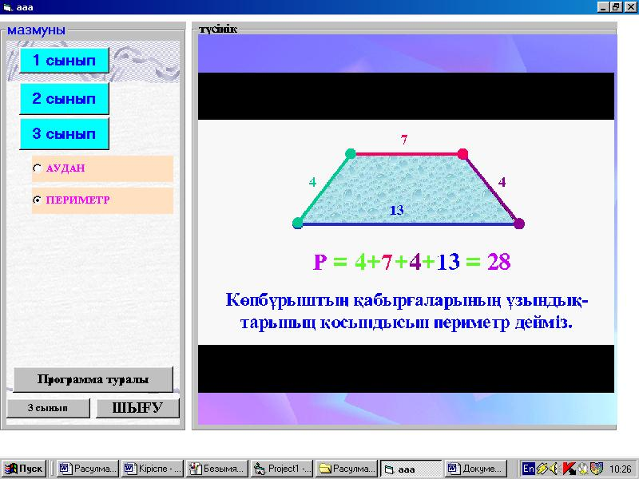

25 сурет - Периметр ұғымын түсіндіру, оны табу формуласын түсіндіру

Қорытынды

Компьютерлік сауаттылықты және жаңа ақпараттық технологияны меңгеру үрдісі адамдық факторлармен санасуды талап етеді. Бұл мәселе әсіресе мектепке дейінгі және кіші мектеп жасындағы балаларға білім беру сатысында маңызды. Себебі, балалық шақ адамдық дарындылықты байқау көзі ғана емес, сонымен бірге жанның тез жараланушы және психикалық әлсіздікке әкелетін кезеңі болып табылады. Сондықтан кіші мектеп жасындағы балалар өміріне жаңалықтарды енгізуде өте сақ болу керектігін ескеру маңызды мәселе.
Компьютер адам іс-әрекетінің құралы қатарында негізінде жаңа әмбебап ақпараттық құрылғы. Компьютер барлық мүмкін формаларда (мәтін, сан, дыбыс, графика, бейне) ақпаратты қабылдай, сақтай, өңдей және шығара алатын қабілеттілігі арқасында адамның барлық қызмет аймағында қолданылады. Жаңа ақпараттық технология көмегімен орындалатын қызмет өзінің кез келген нақты формасында ризашылығын көрсетеді, тиімдірек орындалады, адам өркениетті бола бастайды, қоғамға, оның материалды және рухани жақтарына зор көңілмен қарай бастайды.
Сонымен компьютерді оқу процесінде пайдаланудың мынадай жетістіктерін атауға болады:
- оқушылардың жеке дара жұмыс жасауын ұйымдастыруда. Ол үшін әр бір оқушының өзіне тән ерекшеліктерін (ойлауын, қабылдауын, жұмыс жасау жылдамдығын) ескере отырып жекелеме тапсырмалар құруға болады;
- денсаулығынан кемшілік бар балалар үшін (нашар естетін, көретін, сөйлейтін) оқудың тиімділігін арттыруға болады;
- оқушыда еркіндік позициясы орын алады, яғни оқушының жұрт алдындағы жасқаншақтық әдеті ескеріледі;
- оқушының жауапкершілігін арттырады, себебі, компьютердегі әр тапсырма өзіне ғана арналғандығын сезінеді;
- оқушының сабаққа деген қызығушылығы артады.
Бала бастауыш мектеп сатысынан-ақ жаңа ақпараттық технологияны меңгеруіне болады. Ол үшін оның қызметінің құралы ретінде жаңа ақпараттық технологияның компьютерлік құралдары қолданыла бастаса, яғни күнделікті қарым-қатынас құралы ретінде, ойын барысында, күшті еңбек кезінде, конструктірлеу және т.б. өнімді шығармашылық жұмыстарында. Бұлар өз кезінде ғылыми сипаттағы компьютерлік бағдарламаларды жасауды талап етеді және ол баланың іс-әрекетінің интелектеулды құрылысымен сәйкес келуі керек.
Осы электрондық оқулықты бастауыш сыныпта геометрия ұғымдарын оқушыға түсіндіруде қолдануға болады. Дегенмен бұл жұмысты кейінгі өзімнің ғылыми жұмыстарымда одан әрі жалғастырамын деген ойдамын.

Қолданылған әдебиеттер

- Т.Қ.Оспанов, Ш.Х.Құрманалина, С.Х.Құрманалина. Бастауыш сыныптарда математиканы оқыту әдістемесі. Астана-2003.
- Оспанов Т.Қ. Құрманалина Ш.Х. Математиканың бастауыш курсын оқыту әдістемесі. І-бөлім. Алматы-1995. Республикалық баспа кабинеті.
- Т.Қ.Оспанов, Қ.Ә.Өтеева, Ж.Т.Қайыңбаев, К.Ә.Ерешева Математиканы оқыту әдістемесі. /1-сынып/. Алматы “Атамұра” 1997.
- О.Камардинов. Visual Basic 5.0 Шымкент 2001.
- О.Сейітқұлов. Visual Basic 6.0 (1-бөлім), Шымкент 2005.
- О.Сейітқұлов. Visual Basic 6.0 (2-бөлім), Шымкент 2006.
- О.Сейітқұлов. Visual Basic 6.0 (3бөлім), Шымкент 2006.
- Атли К. Visual Basic. NET. Самоучитель Москва 2005.
- В.Г.Кузьменко. VBA-2003, Москва. Издательство – Бином 2004.
- А.Арлов VBA: для тех, кто любит думать. Москва. СОЛОН-Р 2002.
- Х.М.Дейтел, П.Дж.Дейтел, Т.Р.Насто Как программировать на Visual Basic. Москва. Издательство – Бином 2003.
- М.Хановерсон. “Шаг за шагом”. Visual Basic 5.0. “Эком”, М.,1998
- Д.Соха и др. Visual Basic 5.0, Минск, 1997
- С.Броун. Visual Basic 6 (учебный курс). “ПИТЕР”, 1999
- С.Макашарипов. Программирование базы данных на Visual Basic 5.0 в примерах. “ПИТЕР”, 1997
- Г.Корнелл. Программирование в середе Visual Basic 5.0, Минск, 1995
- О.Камардинов. Информатика. “ҒБО” Aлматы, 2004ж
- О.Камардинов. Информатика (I,II-бөлім). Шымкент, 2000ж.
- К.З.Халықова.Информатиканы оқыту әдістемесі. Алматы, “Білім” 2002ж.
- Л.Ташимов, С.Мұратов, Қ.Мамаев. Қолданбалы информатика. Шымкент –2000ж.
- Д. Соха и др. Visual Basic 5.0. Минск, 1998.
- С.Браун. Visual Basic 6 (учебный курс). “Питер”, 1999.
- Г.Корнелл. Программирование в среде Visual Basic 5.0. Минск, 1998.
- Visual Basic. Руководство и программирования, версия 6.0. Microsoft Corporation.

